**DAFTAR PUSTAKA**

Ananda, M. I., Makmuri, & Lukman El Hakim. (2020). *Upaya Meningkatkan Kemampuan Pemahaman Konsep Matematika Siswa dengan Model Pembelajaran Jigsaw Berbantuan Geogebra di Kelas XI IPS 1 SMA Diponegoro 1 Jakarta*. *JURNAL RISET PEMBELAJARAN MATEMATIKA SEKOLAH*, *4*(1), 20–29. https://doi.org/10.21009/jrpms.041.04

Antika, M. S., Andriani, L., & Revita, R. (2019). *Pengaruh Penerapan Model Pembelajaran Kooperatif Tipe Think-Pair-Square terhadap Kemampuan Pemahaman Konsep Matematis Ditinjau dari Kemampuan Awal Matematika Siswa SMP.* *JURING (Journal for Research in Mathematics Learning)*, *2*(2), 118. https://doi.org/10.24014/juring.v2i2.7553

Arikunto, S. (2013). *Manajemen Penelitian*. Rieneke Cipta.

Astriani, L. (2017). *Pengaruh Pembelajaran Reciprocal Teaching Terhadap Kemampuan Pemahaman Konsep Matematika Ditinjau Dari Kemampuan Awal Matematika Siswa*. *3*(1).

Badan Standar Nasional Pendidikan (BSNP). (2006). *Model Penilaian Kelas*. Depdiknas..

Depdiknas. (2006). *Peraturan Menteri Pendidikan Nasional Republik Indonesia Nomor 22 Tahun 2006 Tentang Standar Isi untuk Satuan Pendidikan Dasar dan Menengah*. Depdiknas.

Fathurrohman, M. (2017). *Model-Model Pembelajaran Inovatif*. Ar-Ruzz.

Fitriani, L., Dwi Wahyuningsih, E., & Ponoharjo, P. (2020). Keefektifan Model

Pembelajaran Example Non Example dengan menggunakan CD Pembelajaran Terhadap Prestasi Belajar Matematika Ditinjau dari Kemampuan Awal Siswa Pada Materi Pokok Bangun Ruang Sisi Datar. *Integral (Jurnal Penelitian Pendidikan Matematika)*, *2*(1), 65–71. https://doi.org/10.24905/jppm.v2i1.34

Gais, Z., & Afriansyah, E. A. (2018). *Analisis Kemampuan Siswa Dalam Menyelesaikan Soal High Order Thinking Ditinjau Dari Kemampuan Awal Matematis Siswa.* *Mosharafa: Jurnal Pendidikan Matematika*, *6*(2), 255–266. https://doi.org/10.31980/mosharafa.v6i2.313

Helmiati. (2012). *Model Pembelajaran*. Aswaja Presindo.

Indriani, A.-. (2019). *Penggunaan Alat Peraga Matematika Pada Materi Peluang*. *Delta: Jurnal Ilmiah Pendidikan Matematika*, *7*(1), 49. https://doi.org/10.31941/delta.v7i1.529

Khoerunnisa, P., & Aqwal, S. M. (2020). *Analisis Model-model Pembelajaran. FONDATIA,* *4*(1), 1–27. https://doi.org/10.36088/fondatia.v4i1.441

Lestari, W. (2017). *Pengaruh Kemampuan Awal Matematika dan Motivasi Belajar terhadap Hasil Belajar Matematika*. *Jurnal Analisa*, *3*(1), 76. https://doi.org/10.15575/ja.v3i1.1499

Nurdyansyah, & Fariyatul F, E. (2016). *Inovasi Model Pembelajaran*. Nizamia Learning Center.

Puspaningtyas, N. D. (2019). *Berpikir Lateral Siswa SD Dalam Pembelajaran Matematika*. *1*.

Oktoviani, V., Widoyani, W. L., & Ferdianto, F. (2019). *Analisis kemampuan pemahaman matematis siswa SMP pada materi sistem persamaan linear dua variabel*. *Edumatica : Jurnal Pendidikan Matematika*, *9*(1), 39–46. https://doi.org/10.22437/edumatica.v9i1.6346

Saputri, L. (2020). *Pengaruh Model Pembelajaran Kooperatif Tipe Jigsaw Terhadap Kemampuan Pemahaman Konsep Matematis.* *Jurnal Serunai Matematika*, *12*(1), 13–18. https://doi.org/10.37755/jsm.v12i1.262

Septian, A., & Ramadhanty, C. L. (2020). *Peningkatan Pemahaman Konsep Matematika Siswa SMP melalui Model Pembelajaran Kooperatif Tipe Jigsaw*. *WACANA AKADEMIKA: Majalah Ilmiah Kependidikan*, *4*(1), 56. https://doi.org/10.30738/wa.v4i1.7782

Sihotang, S. R., Elindra, R., Pd, M., Saleh, A., & Pd, M. (2020). *Efektivitas Penggunaan Model Pembelajaran Kontekstual Terhadap Kemampuan Berfikir Kreatif Matematis Siswa Di SMP Negeri 9 Padangsidimpuan.3*(3).

Sitinjak, Y. S., Manurung, S., & Siahaan, T. M. (n.d.). *Pengaruh Model Pembelajaran Kooperatif Tipe Jigsaw Terhadap Kemampuan Pemahaman Konsep Matematis Siswa Kelas VIII Di SMP NEGERI 1 BANDAR T.A 2022/2023*. *8*(2).

Sudjana. (2005). *Metode Statistika*. Tarsito.

Susongko, P. (2015). *Penilaian Hasil Belajar*. Universitas Pancasakti Tegal.

Susongko, P. (2017). *Penilaian Hasil Belajar*. Universitas Pancasakti Tegal.

Thifal, R. F., Sujadi, A. A., & Arigiyati, T. A. (2020). Efektivitas Model Pembelajaran Jigsaw terhadap Hasil Belajar Matematika Siswa SMK. *UNION: Jurnal Ilmiah Pendidikan Matematika*, *8*(2), 175–184. https://doi.org/10.30738/union.v8i2.8062

Widyastuti, W., Hafid, H., & Nasrun, N. (2018). Perbandingan Hasil Belajar Matematika dengan Menggunakan Dua Konsep Antara Penerapan Tipe Jigsaw dengan Pembelajaran Kontekstual pada Kelas V SD Negeri 91 Panrang Kabupaten Jeneponto. *JKPD (Jurnal Kajian Pendidikan Dasar)*, *2*(1), 219. https://doi.org/10.26618/jkpd.v2i1.1082

LAMPIRAN-LAMPIRAN

Lampiran 1 Daftar Nama dan Kode Peserta Didik Kelas Uji Coba

**Daftar Nama Peserta Didik Kelas Uji Coba**

**Kelas X.1 SMA AL-IRSYAD Kota Tegal**

|  |  |  |
| --- | --- | --- |
| **No** | **Kode** | **Nama Peserta Didik** |
| 1 | UC-01 | Aisyah Al Mumtahanah |
| 2 | UC-02 | Aisyah Raihana Robbani |
| 3 | UC-03 | Ananda Rizki Putri |
| 4 | UC-04 | Aulia Rizky Ramadhani |
| 5 | UC-05 | Azka Tri Hayya |
| 6 | UC-06 | Befista Risky Aeni |
| 7 | UC-07 | Berlian Wafiy Nalasar |
| 8 | UC-08 | Bilqis Maylinda Aziz |
| 9 | UC-09 | Chelsea Kalea Maharani |
| 10 | UC-10 | Hasna Sabita |
| 11 | UC-11 | Husna Afiya Sarafina |
| 12 | UC-12 | Indriani Putri Ramadhani |
| 13 | UC-13 | Lailatus Syarifah |
| 14 | UC-14 | Laras Dwi Cahyani |
| 15 | UC-15 | Maulyda Ratu Zenny |
| 16 | UC-16 | Nabila Ibrahim |
| 17 | UC-17 | Nabila Syakir |
| 18 | UC-18 | Natazkia Putri Nur Aisyah Pujiati |
| 19 | UC-19 | Raya Nur Maulida |
| 20 | UC-20 | Sausa Zaida Fuadi |
| 21 | UC-21 | Syafa'ah Muna |
| 22 | UC-22 | Ummu Aulia Ramadhani |
| 23 | UC-23 | Valerie Kaisha Nursyifa |
| 24 | UC-24 | Veisya Fitri Aninda |
| 25 | UC-25 | Yughi Shifa Linafusil Mugi Hidayah |
| 26 | UC-26 | Zakrina Ramadhani |
| 27 | UC-27 | Firda Ayu Zulianti |
| 28 | UC-28 | Regina Robiatul Adawiyah Ad-Daelani |
| 29 | UC-29 | Karina Nasyawa |
| 30 | UC-30 | Riezka Adkha Aviv |

Lampiran 2 Daftar Nama dan Kode Peserta Didik Kelas Eksperimen

**Daftar Nama Peserta Didik Kelas Eksperimen**

**Kelas X.4 SMA AL-IRSYAD Kota Tegal**

|  |  |  |
| --- | --- | --- |
| **No** | **Kode** | **Nama Peserta Didik** |
| 1 | E-01 | Alifah Hasna Salsabila |
| 2 | E-02 | Amrillah Nofia Saputri |
| 3 | E-03 | Annisa Putri Amalia |
| 4 | E-04 | Astriani Mei Wulansari |
| 5 | E-05 | Aufi Atqiya Balqis |
| 6 | E-06 | Aura Sukma Andini |
| 7 | E-07 | Azzahra Nurul Iza |
| 8 | E-08 | Elsyahla Naura Purnama |
| 9 | E-09 | Fauziah Sylvia Dewi |
| 10 | E-10 | Filza Khanifah Syalwa |
| 11 | E-11 | Firsha Bosu Firantika |
| 12 | E-12 | Gita Mulyana Lestari |
| 13 | E-13 | Jauzaa Rajwaa Safela |
| 14 | E-14 | Khairina Aulia Rahma |
| 15 | E-15 | Kharena Putri Arsita |
| 16 | E-16 | Lulu Fadia Yasmin |
| 17 | E-17 | Mala Anjani |
| 18 | E-18 | Nabila Tsabita Zarqa |
| 19 | E-19 | Nadiya Zahra Salsabila |
| 20 | E-20 | Naelatuz Zulfa |
| 21 | E-21 | Nayla Isma Uzlifatul Afroh |
| 22 | E-22 | Nova Sabrina |
| 23 | E-23 | Rahma Khairunnisa Setiyadi |
| 24 | E-24 | Risma Putri Ramadhani |
| 25 | E-25 | Salfa Fitri Nuzaifah |
| 26 | E-26 | Syifah Jalianty |
| 27 | E-27 | Tuhfahanun Nadiyah Alindi |
| 28 | E-28 | Widia Febiana |
| 29 | E-29 | Amira Khalisha Luthfia |
| 30 | E-30 | Naura Zalfa A. |
| 31 | E-31 | Pinkan Dewinta Sari |
| 32 | E-32 | Zahra Lyayina Nabziba |

Lampiran 3 Daftar Nama dan Kode Peserta Didik Kelas Kontrol

**Daftar Nama Peserta Didik Kelas Kontrol**

**Kelas X.6 SMA AL-IRSYAD Kota Tegal**

|  |  |  |
| --- | --- | --- |
| **No** | **Kode** | **Nama Peserta Didik** |
| 1 | K-01 | Abdul Rozak Rachmat Dani |
| 2 | K-02 | Abiguna Abdinusa |
| 3 | K-03 | Agista Pirlo Arga Xaviar |
| 4 | K-04 | Ahmad Rosyi Musthofa |
| 5 | K-05 | Ahmad Taufiqqurrohman |
| 6 | K-06 | Azhar Fakhry Ardhiyawan |
| 7 | K-07 | Bagus Prakoso |
| 8 | K-08 | Baqa Muazzama Rahma |
| 9 | K-09 | Dicky Alfarizy |
| 10 | K-10 | Dwikha Arya Wibowo |
| 11 | K-11 | Fasya Kara Febrian |
| 12 | K-12 | Gilbram Adam |
| 13 | K-13 | Giovanni Fardan Naufal Haryanto |
| 14 | K-14 | Ihram Aa Widyadhani |
| 15 | K-15 | Irfan Feiz Mukhammad |
| 16 | K-16 | Kaka Sholeh Illuna Irawan |
| 17 | K-17 | M. Alghifari Agin R |
| 18 | K-18 | Moh. Khoirul Anam |
| 19 | K-19 | Mohamad Raihan Fadilah |
| 20 | K-20 | Muhamad Akbar Dinijad |
| 21 | K-21 | Muhammad Altamis Akwa Suseno |
| 22 | K-22 | Muhammad Daffa Abiyyu Wibisana |
| 23 | K-23 | Muhammad Farreltino Rosi |
| 24 | K-24 | Muhammad Fiannanda Maulana |
| 25 | K-25 | Muhammad Rifky Alfaris |
| 26 | K-26 | Nasrudin Insan Kamil |
| 27 | K-27 | Raynard Kayana Alvanta Pramuditho |
| 28 | K-28 | Rifat |
| 29 | K-29 | Ryan Rahmawan |
| 30 | K-30 | Siji Manggar Nasution |
| 31 | K-31 | Abdullah Jafar Basamalah |
| 32 | K-32 | Muhammad Dikta Ramadhan |

Lampiran 4 Daftar Nilai PAS Semester Ganjil Kelas Uji Coba

**Daftar Nilai PAS Semester Ganjil Kelas Uji Coba**

**Kelas X.1 SMA AL-IRSYAD**

|  |  |  |
| --- | --- | --- |
| **No** | **Kode** | **Nilai** |
| 1 | UC-01 | 30 |
| 2 | UC-02 | 56 |
| 3 | UC-03 | 48 |
| 4 | UC-04 | 63 |
| 5 | UC-05 | 67 |
| 6 | UC-06 | 53 |
| 7 | UC-07 | 70 |
| 8 | UC-08 | 47 |
| 9 | UC-09 | 67 |
| 10 | UC-10 | 68 |
| 11 | UC-11 | 53 |
| 12 | UC-12 | 63 |
| 13 | UC-13 | 57 |
| 14 | UC-14 | 63 |
| 15 | UC-15 | 53 |
| 16 | UC-16 | 73 |
| 17 | UC-17 | 67 |
| 18 | UC-18 | 57 |
| 19 | UC-19 | 53 |
| 20 | UC-20 | 63 |
| 21 | UC-21 | 70 |
| 22 | UC-22 | 58 |
| 23 | UC-23 | 68 |
| 24 | UC-24 | 73 |
| 25 | UC-25 | 68 |
| 26 | UC-26 | 53 |
| 27 | UC-27 | 63 |
| 28 | UC-28 | 83 |
| 29 | UC-29 | 73 |
| 30 | UC-30 | 56 |

Lampiran 5 Daftar Nilai PAS Semester Ganjil Kelas Eksperimen

**Daftar Nilai PAS Semester Ganjil Kelas Eksperimen**

**Kelas X.4 SMA AL-IRSYAD**

|  |  |  |
| --- | --- | --- |
| **No** | **Kode** | **Nilai** |
| 1 | E-01 | 43 |
| 2 | E-02 | 47 |
| 3 | E-03 | 67 |
| 4 | E-04 | 53 |
| 5 | E-05 | 47 |
| 6 | E-06 | 70 |
| 7 | E-07 | 46 |
| 8 | E-08 | 43 |
| 9 | E-09 | 69 |
| 10 | E-10 | 67 |
| 11 | E-11 | 56 |
| 12 | E-12 | 67 |
| 13 | E-13 | 73 |
| 14 | E-14 | 63 |
| 15 | E-15 | 57 |
| 16 | E-16 | 53 |
| 17 | E-17 | 48 |
| 18 | E-18 | 67 |
| 19 | E-19 | 48 |
| 20 | E-20 | 63 |
| 21 | E-21 | 69 |
| 22 | E-22 | 48 |
| 23 | E-23 | 68 |
| 24 | E-24 | 53 |
| 25 | E-25 | 68 |
| 26 | E-26 | 63 |
| 27 | E-27 | 53 |
| 28 | E-28 | 70 |
| 29 | E-29 | 73 |
| 30 | E-30 | 56 |
| 31 | E-31 | 57 |
| 32 | E-32 | 47 |

Lampiran 6 Daftar Nilai PAS Semester Ganjil Kelas Kontrol

**Daftar Nilai PAS Semester Ganjil Kelas Kontrol**

**Kelas X.1 SMA AL-IRSYAD**

|  |  |  |
| --- | --- | --- |
| **No** | **Kode** | **Nilai** |
| 1 | K-01 | 57 |
| 2 | K-02 | 68 |
| 3 | K-03 | 70 |
| 4 | K-04 | 43 |
| 5 | K-05 | 57 |
| 6 | K-06 | 68 |
| 7 | K-07 | 69 |
| 8 | K-08 | 67 |
| 9 | K-09 | 43 |
| 10 | K-10 | 30 |
| 11 | K-11 | 57 |
| 12 | K-12 | 69 |
| 13 | K-13 | 47 |
| 14 | K-14 | 68 |
| 15 | K-15 | 43 |
| 16 | K-16 | 53 |
| 17 | K-17 | 68 |
| 18 | K-18 | 49 |
| 19 | K-19 | 43 |
| 20 | K-20 | 69 |
| 21 | K-21 | 70 |
| 22 | K-22 | 53 |
| 23 | K-23 | 67 |
| 24 | K-24 | 63 |
| 25 | K-25 | 63 |
| 26 | K-26 | 63 |
| 27 | K-27 | 53 |
| 28 | K-28 | 46 |
| 29 | K-29 | 46 |
| 30 | K-30 | 53 |
| 31 | K-31 | 70 |
| 32 | K-32 | 63 |

Lampiran 7 Tabel Uji Normalitas Sebelum Penelitian Kelas Uji Coba





Lampiran 8 Perhitungan Uji Normalitas Sebelum Penelitian Kelas Uji Coba

PERHITUNGAN UJI NORMALITAS

NILAI PAS SEMESTER GASAL KELAS UJI COBA

Perhitungan dari tabel dijelaskan sebagai berikut :

|  |  |
| --- | --- |
| N | 30 |
| ƩY | 1836 |
| Ʃ(Y-Ȳ)2 | 3088,800 |
| Lhitung | 0,093 |
| Ltabel | 0,161 |

Ho: sampel dari populasi berdistribusi normal

H1: sampel dari populasi tidak berdistribusi normal.

Akan diuji dengan signifikan yang digunakan adalah α = 5%

Contoh perhitungan data No.1

Diketahui : Y1 = 30

Ȳ = 61,2

S = 10,320

Langkah-langkah perhitungan:

1. Menghitung zi

Menghitung peluang dengan . Dengan menggunakan tabel distribusi normal diperoleh

1. S(zi) =
2. Menghitung selisih L0 = lalu mennetukan harga mutlaknya, yang kemudian disebut Lhitung

Lhitung

Lhitung

Lhitung

1. Daerah Kriteria

Jika L0 < Ltabel maka Ho diterima (sampel berasal dari populasi berdistribusi normal)

Jika L0 ≥ Ltabel maka H0, ditolak (sampel berasal dari populasi tidak berdistribusi normal)

Ltabel = 0,161

Berdasarkan hasil perhitungan menggunakan analisis uji *lilifors* diperoleh Lhitung . Kemudian dikonsultasikan dengan tabel distribusi Ltabel = 0,161. Karena Lhitung < Ltabel atau < 0,161 maka Ho diterima artinya sampel berasal dari populasi yang berdistribusi normal.

Lampiran 9 Tabel Uji Normalitas Sebelum Penelitian Kelas Eksperimen





Lampiran 10 Perhitungan Uji Normalitas Sebelum Penelitian Eksperimen

PERHITUNGAN UJI NORMALITAS

NILAI PAS SEMESTER GASAL KELAS EKSPERIMEN

Perhitungan dari tabel dijelaskan sebagai berikut :

|  |  |
| --- | --- |
| N | 32 |
| ƩY | 1858 |
| Ʃ(Y-Ȳ)2 | 2845,875 |
| Lhitung | 0,134 |
| Ltabel | 0,159 |

Ho: sampel dari populasi berdistribusi normal

H1: sampel dari populasi tidak berdistribusi normal.

Akan diuji dengan signifikan yang digunakan adalah α = 5%

Contoh perhitungan data No.1

Diketahui : Y1 = 43

Ȳ = 58,063

S = 9,581

Langkah-langkah perhitungan:

1. Menghitung zi

Menghitung peluang dengan . Dengan menggunakan tabel distribusi normal diperoleh

1. S(zi) =
2. Menghitung selisih L0 = lalu mennetukan harga mutlaknya, yang kemudian disebut Lhitung

Lhitung

Lhitung

Lhitung

1. Daerah Kriteria

Jika L0 < Ltabel maka Ho diterima (sampel berasal dari populasi berdistribusi normal)

Jika L0 ≥ Ltabel maka H0, ditolak (sampel berasal dari populasi tidak berdistribusi normal)

Ltabel = 0,159

Berdasarkan hasil perhitungan menggunakan analisis uji *lilifors* diperoleh Lhitung . Kemudian dikonsultasikan dengan tabel distribusi Ltabel = 0,159. Karena Lhitung < Ltabel atau < 0,159 maka Ho diterima artinya sampel berasal dari populasi yang berdistribusi normal.

Lampiran 11 Tabel Uji Normalitas Sebelum Penelitian Kelas Kontrol

Tabel Uji Normalitas Sebelum Penelitian Kelas Kontrol



Lampiran 12 Perhitungan Uji Normalitas Sebelum Penelitian Kelas Kontrol

PERHITUNGAN UJI NORMALITAS

NILAI PAS SEMESTER GASAL KELAS KONTROL

Perhitungan dari tabel dijelaskan sebagai berikut :

|  |  |
| --- | --- |
| N | 32 |
| ƩY | 1869 |
| Ʃ(Y-Ȳ)2 | 2895,719 |
| Lhitung | 0,115 |
| Ltabel | 0,159 |

Ho: sampel dari populasi berdistribusi normal

H1: sampel dari populasi tidak berdistribusi normal.

Akan diuji dengan signifikan yang digunakan adalah α = 5%

Contoh perhitungan data No.1

Diketahui : Y1 = 42

Ȳ = 58,406

S = 9,665

Langkah-langkah perhitungan:

1. Menghitung zi

Menghitung peluang dengan . Dengan menggunakan tabel distribusi normal diperoleh

1. S(zi) =
2. Menghitung selisih L0 = lalu mennetukan harga mutlaknya, yang kemudian disebut Lhitung

Lhitung

Lhitung

Lhitung

1. Daerah Kriteria

Jika L0 < Ltabel maka Ho diterima (sampel berasal dari populasi berdistribusi normal)

Jika L0 ≥ Ltabel maka H0, ditolak (sampel berasal dari populasi tidak berdistribusi normal)

Ltabel = 0,159

Berdasarkan hasil perhitungan menggunakan analisis uji *lilifors* diperoleh Lhitung . Kemudian dikonsultasikan dengan tabel distribusi Ltabel = 0,159. Karena Lhitung < Ltabel atau < 0,159 maka Ho diterima artinya sampel berasal dari populasi yang berdistribusi normal

Lampiran 13 Tabel Uji Homogenitas Sebelum Penelitian





Lampiran 14 Perhitungan Uji Homogenitas Sebelum Penelitian

PERHITUNGAN HOMOGENITAS

NILAI PAT SEMESTER GASAL KELAS UJI COBA, EKSPERIMEN, DAN KONTROL

|  |  |  |
| --- | --- | --- |
|  |  |  |
|  |  |  |
|  |  |  |

Dari tabel di atas dapat dihitung sebagai berikut :

1. Harga variansi sampel kelas Uji Coba( Kelas X.1)
2. Harga variansi sampel kelas Eksperimen
3. Harga variansi sampel kelas Kontrol
4. Dari hasil tersebut dibuat tabel harga untuk uji *Bartlett* sebagai berikut:
5. Harga varians gabungan (S2)

1. Harga satuan (B)

1. Harga

Dengan taraf signifikansi α=5% dan dk=3–1=2, maka dari daftar distribusi Chi-Kuadrat diperoleh X²(0,05;2) =5,991 dan X²hitung =0,411. Dengan demikian X²hitung <X²tabel atau 0,411 < 5,991. Dengan kata lain data nilai PAS Matematika kelas uji coba, eksperimen, dan kontrol adalah “Homogen”.

Lampiran 15 Tabel Uji Kesetaraan Sampel Anava Satu Arah





Lampiran 16 Perhitungan Uji Kesetaraan Sampel Anava Satu Arah

**Perhitungan Uji Prasyarat Kesetaraan Sampel**

1. Menentukan Hipotesis

Ho: μi = 0, i = 1, 2, 3, 4

Tidak ada perbedaan kemampuan awal peserta didik antara kelas eksperimen, kelas kontrol, dan kelas uji coba (sampel setara).

Ha: μi 0, I = 1, 2, 3, 4

Paling sedikit ada satu perbedaan kemampuan awal peserta didik antara kelas eksperimen, kelas kontrol, dan kelas uji coba (sampel tidak setara).

1. Taraf signifikan yang digunakan α = 5%
2. Statistik Uji
3. Menghitung Jumlah Kuadrat Total (JKT)
4. Menghitung Jumlah Kuadrat Antar Kelompok (JKK)
5. Menghitung Jumlah Kuadrat Dalam
6. Menghitung
7. Menghitung Dalam
8. Menghitung Total
9. Menghitung Rataan Kuadrat Kelompok
10. Menghitung Rataan Kuadrat Dalam
11. Menghitung Fhitung (Fh)

Maka Fhitung =

1. Membuat Tabel



Berdasarkan hasil perhitungan menggunakan analisis uji Anava Satu Arah diperoleh Fhitung = 1,1313. Kemudian dikonsultasikan dengan tabel distribusi F dengan α = 5%, derajat bebas perlakuannya adalah k-1 = 3-1= 2, dan derajat bebas galat = 87 maka diperoleh Ftabel = 3,316. Karena Fhitung < Ftabel(5%) atau 1,1313 < 3,316 maka dapat disimpilkan bahwa H0 diterima artinya tidak ada perbedaan antara kelas uji coba, kelas eksperimen, dan kelas kontrol sehingga bisa dikatakakn ketiga kelas tersebut mempunyai kemampuan awal yang sama.

Lampiran 17 Modul Ajar Kelas Eksperimen

**MODUL AJAR MATEMATIKA**

|  |  |
| --- | --- |
| Komponen | Deskripsi / Keterangan |
| INFORMASI UMUM | |
| Identitas | |
| Nama Penyusun | : Umi Nurjanah |
| Nama Instansi | : SMA Al-Irsyad Kota Tegal |
| Kelas | : X ( Sepuluh) |
| Mata Pelajaran | : Matematika |
| Materi | : Peluang |
| Alokasi Waktu | : 16 JP ( 8 Pertemuan) |
|  | |
| Kompetensi Awal | |
| Fase Capaian Pembelajaran (CP) | E |
| Elemen | Peluang / peluang kejadian |
| Pengetahuan/Keterampilan | Mengenal Himpunan |
|  | |
| Profil Pelajar Pancasila | |
| Profil Pelajar pancasila yang berkaitan | 1. Beriman, bertaqwa kepada Tuhan Yang Maha Esa dan berahlak mulia; 2. Gotong royong; 3. Mandiri: 4. Kreatif: 5. Bernalar Kritis: |
|  | |
| Sarana dan Prasarana | |
| Fasilitas | Ruang kelas, papan tulis |
| Bahan Pembelajaran | Buku paket kelas X, internet dan sumber lainnya |
|  | |
| Target dan jumlah peserta didik | |
| Target Peserta Didik | Semua peserta didik dalam kelas |
| Jumlah Peserta Didik | Sebanyak maksimal 33 peserta didik kelas X |
|  | |
| Model Pembelajaran | |
| Model Pembelajaran yang digunakan | Model Pembelajaran Jigsaw Berbantuan Alat Peraga |
|  | |
| KOMPONEN INTI | |
| Topik | Peluang kejadian |
| Tujuan Pembelajaran | 1. Peserta didik dapat menjelaskan pelung, ruang sampel dan kejadian. 2. Peserta didik dapat menyelesaikan konsep kombinasi 3. Peserta didik dapat menjelaskan tentang peluang kejadian suatu percobaan acak 4. Peserta didik dapat menentukan frekuensi harapan dari suatu percobaan 5. Peserta didik dapat menentukan kejadian saling bebas dan saling lepas 6. Peserta didik dapat menentukan peluang tidak kejadian saling bebas dan tidak saling lepas |
| Pemahaman Bermakna | * Terdapat beberapa macam peluang kejadian, dan salah satunya adalah kejadian saling lepas * Kejadian A dan kejadian B dikatakan saling lepas jika irisan dua kejadian tersebut adalah himpunan kosong |
| Pertanyaan Pematik | * Apakah yang dimaksud dengan peluang kejadian? * Apakah perbedaan kejadian saling lepas dan kejadian tidak saling lepas? |

|  |  |  |
| --- | --- | --- |
| **Kegiatan** | **Waktu** | **Kegiatan yang dilaksanakan** |
| Kegiatan Pendahuluan | 10 menit | 1. Guru membuka pelajaran dengan diawali berdo’a bersama 2. Guru menanyakan kondisi kesehatan peserta didik 3. Guru melakukan presensi peserta didik 4. Guru menanyakan kesiapan untuk menerima pelajaran |
| Kegiatan Inti  Kegiatan Pembelajaran 1 | 60 menit | 1. Menjelaskan Kegiatan yang akan dilakukan peserta didik selama mengikuti kegiatan pembelajaran. 2. Guru sebelum mengajar, bertanya kepada peserta didik 3. Sebelumnya apakah sudah pernah mendengar kata peluang? 4. Apakah ada yang tahu apa itu peluang? 5. Setelah dari pertanyaan tersebut, guru mulai menerangkan materi peluang. 6. Peserta didik memperhatikan guru yang sedang menjelaskan materi, guru disini menjelaskan ada beberapa macam peluang kejadian. 7. Guru menerangkan setiap macam peluang kejadian 8. Frekuensi Harapan 9. Peluang dua kejadian saling lepas 10. Peluang dua kejadian tidak saling lepas 11. Peluang dua kejadian saling bebas 12. Peluang dua kejadian tidak saling bebas 13. Menentukan peluang dengan kombinasi 14. Guru memberikan contoh soal menggunakan alat peraga agar peserta didik dapat lebih memahami materi. 15. Kemudian setelah itu peserta didik diminta untuk mencoba mengerjakan latihan soal. 16. Ada dua buah dadu dilemparkan secara bersama-sama, tentukan peluang kejadian muncul mata dadu berjumlah 11 17. Ada sebuah dadu dilambungkan sebanyak 20 kali, tentukan frekuensi harapan muncul mata dadu 6? 18. Salah satu peserta didik yang sudah mengerjakan, diminta untuk mempresentasikan hasil jawabanya kepada teman kelasnya. Jika ada pertanyaan akan dibantu oleh guru. 19. Setelah peserta didik telah mempresentasikan, guru bertanya sudah paham kah dengan soal tersebut? 20. Guru mengumpulkan data hasil dari latihan soal. 21. Guru memberikan apresiasi atas partisipasi peserta didik. |
| Kegiatan Penutup | 10 menit | 1. Guru memberikan kesimpulan tentang pelajaran hari ini. 2. Guru meminta peserta didik untuk mencari referensi lain untuk lebih dalam memahami materi tersebut 3. Guru menutup kegiatan pembelajaran dengan salam. |

|  |  |  |
| --- | --- | --- |
| **Kegiatan**  Kegiatan Pembelajaran 2 | **Waktu** | **Kegiatan yang dilaksanakan** |
| Kegiatan Pendahuluan | 10 menit | 1. Guru membuka pelajaran dengan diawali berdo’a bersama 2. Guru menanyakan kondisi kesehatan peserta didik 3. Guru melakukan presensi peserta didik 4. Guru menanyakan kesiapan untuk menerima pelajaran |
| Kegiatan Inti | 1. Menit | 1. Menjelaskan Kegiatan yang akan dilakukan peserta didik selama mengikuti kegiatan pembelajaran. 2. Guru sebelum mengajar, bertanya kepada peserta didik untuk mengingat materi pada pertemuan. 3. Ada berapa macam peluang kejadian? 4. Apa yang dimaksud dengan frekuensi harapa? 5. Setelah dari pertanyaan tersebut, guru mulai menerangkan materi. 6. Peserta didik memperhatikan guru yang sedang menjelaskan materi. 7. Peserta didik diminta untuk memahami contoh soal di buku paket matematika kelas X 8. Guru disini menerangkan beberapa soal contoh soal menggunakan alat peraga, untuk memperkuat pemahaman peserta didik. 9. Guru meminta kepada peserta didik membuat kelompok, masing-masing kelompok terdiri dari 6 anggota (kelompok asal). 10. Tiap dalam kelompok peserta didik mendapatkan materi yang berbeda. 11. Kemudian peserta didik mengerjakan soal yang berbeda. 12. Setelah mengerjakan peserta didik menuju ke kelompok ahli, dimana kelompok ahli ini memiliki materi yang sama. Peserta didik berdiskusi bersama kelompok ahli. 13. Setelah selesai diskusi sebagai kelompok ahli, tiap peserta didik kembali lagi ke kelompok asal dan bergantian menjelaskan ke teman satu kelompok. 14. Tiap kelompok ahli mempresentasikan hasil diskusi 15. Guru mengumpulkan data hasil diskusi 16. Guru memberikan apresiasi atas partisipasi peserta didik. |
| Kegiatan Penutup | 10 menit | 1. Guru memberikan kesimpulan tentang pelajaran hari ini. 2. Guru meminta peserta didik untuk mencari referensi lain untuk lebih dalam memahami materi tersebut 3. Guru menutup kegiatan pembelajaran dengan mengajak peserta didik. |

|  |  |  |
| --- | --- | --- |
| **Kegiatan**  Kegiatan Pembelajaran 3 | **Waktu** | **Kegiatan yang dilaksanakan** |
| Kegiatan Pendahuluan | 10menit | 1. Guru membuka pelajaran dengan diawali berdo’a bersama 2. Guru menanyakan kondisi kesehatan siswa 3. Guru melakukan presensi siswa 4. Guru menanyakan kesiapan untuk menerima pelajaran |
| Kegiatan Inti | 60menit | 1. Menjelaskan Kegiatan yang akan dilakukan peserta didik selama mengikuti kegiatan pembelajaran. 2. Guru sebelum mengajar, bertanya kepada peserta didik untuk mengingat materi pada pertemuan. 3. Apa yang dimaksud peluang kedu kejadian saling lepas? 4. Apa yang dimaksud peluang kejadian tidak saling lepas? 5. Setelah dari pertanyaan tersebut, guru mulai menerangkan materi. 6. Peserta didik memperhatikan guru yang sedang menjelaskan materi. 7. Peserta didik diminta untuk memahami contoh soal di buku paket matematika kelas X 8. Guru disini menerangkan beberapa soal contoh soal menggunakan alat peraga , untuk memperkuat pemahaman peserta didik. 9. Guru meminta kepada peserta didik membuat kelompok, masing-masing kelompok terdiri dari 6 anggota (kelompok asal). 10. Tiap dalam kelompok peserta didik mendapatkan materi yang berbeda. 11. Kemudian peserta didik mengerjakan soal yang berbeda. 12. Setelah mengerjakan peserta didik menuju ke kelompok ahli, dimana kelompok ahli ini memiliki materi yang sama. Peserta didik berdiskusi bersama kelompok ahli. 13. Setelah selesai diskusi sebagai kelompok ahli, tiap peserta didik kembali lagi ke kelompok asal dan bergantian menjelaskan ke teman satu kelompok. 14. Tiap kelompok ahli mempresentasikan hasil diskusi 15. Guru mengumpulkan data hasil diskusi 16. Guru memberikan apresiasi atas partisipasi peserta didik. |
| Kegiatan Penutup | 10menit | 1. Guru memberikan kesimpulan tentang pelajaran hari ini. 2. Guru memberikan tugas untuk mengetahui pemahaman peserta didik dalam mempelajari materi tersebut. 3. Guru meminta peserta didik untuk mencari referensi lain untuk lebih dalam memahami materi tersebut 4. Guru menutup kegiatan pembelajaran dengan salam |

|  |  |  |
| --- | --- | --- |
| **Kegiatan**  Kegiatan Pembelajaran 4 | **Waktu** | **Kegiatan yang dilaksanakan** |
| Kegiatan Pendahuluan | 10menit | 1. Guru membuka pelajaran dengan diawali berdo’a bersama 2. Guru menanyakan kondisi kesehatan siswa 3. Guru melakukan presensi siswa 4. Guru menanyakan kesiapan untuk menerima pelajaran |
| Kegiatan Inti | 60menit | 1. Menjelaskan Kegiatan yang akan dilakukan peserta didik selama mengikuti kegiatan pembelajaran. 2. Guru sebelum mengajar, bertanya kepada peserta didik untuk mengingat materi pada pertemuan. 3. Apa perbedaan peluang dua kejadian saling lepas dan dua kejadian tidak saling lepas? 4. Apa contoh peluang dalam kehidupan sehari-hari? 5. Setelah dari pertanyaan tersebut, guru mulai menerangkan materi. 6. Peserta didik memperhatikan guru yang sedang menjelaskan materi. 7. Peserta didik diminta untuk memahami contoh soal di buku paket matematika kelas X 8. Guru disini menerangkan beberapa soal contoh soal menggunakan alat peraga, untuk memperkuat pemahaman peserta didik. 9. Guru meminta kepada peserta didik membuat kelompok, masing-masing kelompok terdiri dari 6 anggota (kelompok asal). 10. Tiap dalam kelompok peserta didik mendapatkan materi yang berbeda. 11. Kemudian peserta didik mengerjakan soal yang berbeda. 12. Setelah mengerjakan peserta didik menuju ke kelompok ahli, dimana kelompok ahli ini memiliki materi yang sama. Peserta didik berdiskusi bersama kelompok ahli. 13. Setelah selesai diskusi sebagai kelompok ahli, tiap peserta didik kembali lagi ke kelompok asal dan bergantian menjelaskan ke teman satu kelompok. 14. Tiap kelompok ahli mempresentasikan hasil diskusi 15. Guru mengumpulkan data hasil diskusi 16. Guru memberikan apresiasi atas partisipasi peserta didik. |
| Kegiatan Penutup | 10menit | 1. Guru memberikan kesimpulan tentang pelajaran hari ini. 2. Guru meminta peserta didik untuk mencari referensi lain untuk lebih dalam memahami materi tersebut 3. Guru menutup kegiatan pembelajaran dengan salam. |

|  |  |  |
| --- | --- | --- |
| **Kegiatan**  Kegiatan Pembelajaran 5 | **Waktu** | **Kegiatan yang dilaksanakan** |
| Kegiatan Pendahuluan | 10menit | 1. Guru membuka pelajaran dengan diawali berdo’a bersama 2. Guru menanyakan kondisi kesehatan siswa 3. Guru melakukan presensi siswa 4. Guru menanyakan kesiapan untuk menerima pelajaran |
| Kegiatan Inti | 1. menit | 1. Menjelaskan Kegiatan yang akan dilakukan peserta didik selama mengikuti kegiatan pembelajaran. 2. Guru sebelum mengajar, bertanya kepada peserta didik untuk mengingat materi pada pertemuan. 3. Apakah peluang kejadian saling lepas dan peluang kejadian bebas berbeda? 4. Setelah dari pertanyaan tersebut, guru mulai menerangkan materi. 5. Peserta didik memperhatikan guru yang sedang menjelaskan materi. 6. Peserta didik diminta untuk memahami contoh soal di buku paket matematika kelas X 7. Guru disini menerangkan beberapa soal contoh soal menggunakan alat peraga , untuk memperkuat pemahaman peserta didik. 8. Guru meminta kepada peserta didik membuat kelompok, masing-masing kelompok terdiri dari 6 anggota (kelompok asal). 9. Tiap dalam kelompok peserta didik mendapatkan materi yang berbeda. 10. Kemudian peserta didik mengerjakan soal yang berbeda. 11. Setelah mengerjakan peserta didik menuju ke kelompok ahli, dimana kelompok ahli ini memiliki materi yang sama. Peserta didik berdiskusi bersama kelompok ahli. 12. Setelah selesai diskusi sebagai kelompok ahli, tiap peserta didik kembali lagi ke kelompok asal dan bergantian menjelaskan ke teman satu kelompok. 13. Tiap kelompok ahli mempresentasikan hasil diskusi 14. Guru mengumpulkan data hasil diskusi 15. Guru memberikan apresiasi atas partisipasi peserta didik. |
| Kegiatan Penutup | 1. menit | 1. Guru memberikan kesimpulan tentang pelajaran hari ini. 2. Guru meminta peserta didik untuk mencari referensi lain untuk lebih dalam memahami materi tersebut 3. Guru memberikan tugas untuk mengetahui pemahaman peserta didik dalam mempelajari materi tersebut. 4. menutup kegiatan pembelajaran dengan mengajak peserta didik. |

|  |  |  |
| --- | --- | --- |
| **Kegiatan**  Kegiatan Pembelajaran 6 | **Waktu** | **Kegiatan yang dilaksanakan** |
| Kegiatan Pendahuluan | 1. menit | 1. Guru membuka pelajaran dengan diawali berdo’a bersama 2. Guru menanyakan kondisi kesehatan siswa 3. Guru melakukan presensi siswa 4. Guru menanyakan kesiapan untuk menerima pelajaran |
| Kegiatan Inti | 1. menit | 1. Menjelaskan Kegiatan yang akan dilakukan peserta didik selama mengikuti kegiatan pembelajaran. 2. Guru sebelum mengajar, bertanya kepada peserta didik untuk mengingat materi pada pertemuan. 3. Apa perbedaan peluang kejadian saling bebas dan tidak saling bebas ? 4. Apa peluang saling lepas dan saling bebas sama? 5. Setelah dari pertanyaan tersebut, guru mulai menerangkan materi. 6. Peserta didik memperhatikan guru yang sedang menjelaskan materi. 7. Peserta didik diminta untuk memahami contoh soal di buku paket matematika kelas X 8. Guru disini menerangkan beberapa soal contoh soal menggunakan alat peraga , untuk memperkuat pemahaman peserta didik. 9. Guru meminta kepada peserta didik membuat kelompok, masing-masing kelompok terdiri dari 6 anggota (kelompok asal). 10. Tiap dalam kelompok peserta didik mendapatkan materi yang berbeda. 11. Kemudian peserta didik mengerjakan soal yang berbeda. 12. Setelah mengerjakan peserta didik menuju ke kelompok ahli, dimana kelompok ahli ini memiliki materi yang sama. Peserta didik berdiskusi bersama kelompok ahli. 13. Setelah selesai diskusi sebagai kelompok ahli, tiap peserta didik kembali lagi ke kelompok asal dan bergantian menjelaskan ke teman satu kelompok. 14. Tiap kelompok ahli mempresentasikan hasil diskusi. 15. Guru mengumpulkan data hasil diskusi 16. Guru memberikan apresiasi atas partisipasi peserta didik. |
| Kegiatan Penutup | 1. menit | 1. Guru memberikan kesimpulan tentang pelajaran hari ini. 2. Guru meminta peserta didik untuk mencari referensi lain untuk lebih dalam memahami materi tersebut 3. Guru menutup kegiatan pembelajaran dengan salam |

|  |  |  |
| --- | --- | --- |
| **Kegiatan**  Kegiatan Pembelajaran 7 | **Waktu** | **Kegiatan yang dilaksanakan** |
| Kegiatan Pendahuluan | 1. Menit | 1. Guru membuka pelajaran dengan diawali berdo’a bersama 2. Guru menanyakan kondisi kesehatan siswa 3. Guru melakukan presensi siswa 4. Guru menanyakan kesiapan untuk menerima pelajaran |
| Kegiatan Inti | 1. Menit | 1. Menjelaskan Kegiatan yang akan dilakukan peserta didik selama mengikuti kegiatan pembelajaran. 2. Guru sebelum mengajar, bertanya kepada peserta didik untuk mengingat materi pada pertemuan sebelumnya. 3. Apakah ada yang ingat peluang kejadian tidak saling bebas itu apa? 4. Apa yang dimaksud dengan peluang kombinasi ? 5. Setelah dari pertanyaan tersebut, guru mulai menerangkan materi. 6. Peserta didik memperhatikan guru yang sedang menjelaskan materi. 7. Peserta didik diminta untuk memahami contoh soal di buku paket matematika kelas X 8. Guru disini menerangkan beberapa soal contoh soal menggunakan alat peraga , untuk memperkuat pemahaman peserta didik. 9. Guru meminta kepada peserta didik membuat kelompok, masing-masing kelompok terdiri dari 6 anggota (kelompok asal). 10. Tiap dalam kelompok peserta didik mendapatkan materi yang berbeda. 11. Kemudian peserta didik mengerjakan soal yang berbeda. 12. Setelah mengerjakan peserta didik menuju ke kelompok ahli, dimana kelompok ahli ini memiliki materi yang sama. Peserta didik berdiskusi bersama kelompok ahli. 13. Setelah selesai diskusi sebagai kelompok ahli, tiap peserta didik kembali lagi ke kelompok asal dan bergantian menjelaskan ke teman satu kelompok. 14. Tiap kelompok ahli mempresentasikan hasil diskusi 15. Guru mengumpulkan data hasil diskusi 16. Guru memberikan apresiasi atas partisipasi peserta didik. |
| Kegiatan Penutup | 1. menit | 1. Guru memberikan kesimpulan tentang pelajaran hari ini. 2. Guru meminta peserta didik untuk mencari referensi lain untuk lebih dalam memahami materi tersebut 3. Guru memberikan tugas untuk mengetahui pemahaman peserta didik dalam mempelajari materi tersebut. 4. Guru menutup kegiatan pembelajaran dengan salam. |

**MATERI PELUANG**

1. Konsep dasar peluang Peluang merupakan ilmu yang mempelajari tentang sesuatu hal yang berkaitan dengan kemungkinan. Sehingga, peluang suatu kejadian dapat diartikan sebagai kemungkinan dari sebuah kejadian. Kemungkinan tersebut bisa terjadi atau tidak terjadi, bisa sukses gagal, Materi tentang peluang masih erat kaitannya dengan materi statistika. Beberapa istilah yang perlu diketahui dalam mempelajari peluang adalah sebagai berikut
2. Ruang sampel adalah himpunan semua hasil yang mungkin dari suatu percobaan.
3. Titik sampel adalah anggota dari ruang sampel. Kejadian adalah himpunan bagian dari ruang sampel.
4. Peluang suatu kejadian dapat didefinisikan, jika N adalah banyaknya titik sampel pada ruang sampel S suatu percobaan dan E merupakan suatu kejadian dengan banyaknya pada percobaan tersebut, maka peluang kejadian E adalah P(E)
5. Menyelesaikan masalah yang berkaitan dengan peluang suatu kejadian.
6. Peluang kejadian

Peluang kejadian adalah perbandingan antara jumlah suatu kejadian (n(A)) dan semua kemungkinan yang ada (n(S)).

Contoh soal.

Ada sebuah dadu dilambungkan sekali, tentukan muncul mata dadu 5?

Jawab :

1 dadu

S = { 1,2,3,4,5,6 }-> n (S) = 6

A (muncul mata dadu 5) = 1

Jadi, muncul mata dadu 5 adalah

1. Frekuensi harapan suatu kejadian

Frekuensi harapan suatu kejadian adalah hasil kali munculnya suatu kejadian dengan banyaknya percobaan yang dilakukan Fh = P(A) x n

Contoh Soal :

Sebuah dadu akan dilemparkan sebanyak 120 kali. Berapakah frekuensi harapan munculnya mata dadu lebih dari 4?

Penyelesaian:

Diketahui: Sebuah dadu akan dilemparkan sebanyak 120 kali -> n = 120

Ditanya: Berapakah frekuensi harapan munculnya mata dadu lebih dari 4? (Fh)

Jawab:

1 dadu

S = { 1,2,3,4,5,6 }-> n (S) = 6

A (munculnya mata dadu lebih dari 4) = {5,6} -> n(A) = 2

Jadi, frekuensi harapan munculnya mata dadu lebih dari 4 adalah 40

1. Peluang dua kejadian tidak saling lepas.

Dua kejadian dikatakan tidak saling lepas jika kedua kejadian tersebut dapat terjadi secara bersamaan.

Contoh soal :

Sebuah dadu dilempar sekali, Tentukan peluang kejadian munculnya mata dadu bilangan genap atau mata dadu bilangan prima?

Jawab :

Ruang sampel pada bola S = {1,2,3,4,5,6}

n(S) = 10

Misalkan

A = Kejadian terambil bola bernomor genap

= {2,4,6}

n(A) = 3

B = Kejadian terambil bola bernomor prima

= {2,3,5}

n(B) = 3

= 1

Jadi, peluang kejadian munculnya mata dadu bilangan genap atau mata dadu bilangan prima adalah

1. Peluang dua kejadian saling lepas.

Dua kejadian dikatakan saling lepas jika kedua kejadian tersebut tidak dapat terjadi bersamaan.

Contoh soal :

Pada pelemparan dua buah dadu sekaligus, hitunglah peluang muncul dadu yang berjumlah 6 atau dadu berjumlah 11?

Diketahui : duah buah dadu dilempar sekaligus

Ditanya : hitunglah peluang muncul dadu yang berjumlah 6 atau dadu berjumlah 11

Jawab :

A = kejadian muncul dadu yang berjumlah 6

= {(1,2),(2,4),(3.3),(4,2),(5,1)} -> n(A) = 5

B = kejadian muncul dadu yang berjumlah 11

= {(5,6),(6,5)} -> n(S) = 2

Jadi, peluang muncul dadu yang berjumlah 6 atau dadu berjumlah 11 adalah

1. Peluang dua kejadian saling bebas.

Kejadian A dan kejadian B dikatakan kejadian saling bebas jika kejadian A tidak dipengaruhi oleh kejadian B atau sebaliknya maka berlaku:

Contoh soal :

Pada pelemparan sebuah dadu dan sebuah koin secara bersamaan, tentukan peluang munculnya mata dadu bilangan prima dan muncul sisi angka pada koin?

Diketahui: pelemparan sebuah dadu dan sebuah koin secara bersamaan

Ditanya : Tentukan peluang munculnya mata dadu bilangan prima dan muncul sisi angka pada koin?

Jawab :

A = kejadian muncul dadu bilangan prima

= {2,3,5}

n(A) = 3

n(S) = 6

B = kejadian muncul sisi angka pada koin

Jadi, peluang munculnya mata dadu bilangan prima dan muncul sisi angka pada koin adalah

1. Peluang dua kejadian tidak saling bebas (disebut juga peluang bersyarat).

kejadian disebut kejadian bersyarat apabila terjadi atau tidak terjadinya kejadian A akan mempengaruhi terjadi atau tidak terjadinya kejadian B atau sebaliknya.

Contoh soal :

Dari sebuah kotak terdapat 10 bola hijau dan 6 bola putih. Jika akan diambil sebuah bola secara acak berturut-turut tanpa pengembalian. Tentukan peluang terambil bola hijau pada pengambilan pertama dan bola putih pada pengambilan kedua?

Jawab :

n(S) = 10

Misalkan A = Kejadian terambil bola hijau pada pengambilan pertama

Maka n(A) = 10

Misalkan B|A = Kejadian terambil bola putih pada pengambilan kedua

Maka n(B|A) = 6

Jadi, peluang terambil bola hijau pada pengambilan pertama dan bola putih pada pengambilan kedua adalah

1. Menentukan peluang dengan kombinasi

Kombinasi atau Combinasi adalah cara untuk menggabungkan beberapa objek dari suatu kumpulan tanpa memperhatikan urutannya.

Keterangan

C : Kombinasi atau Combinasi

n : Jumlah banyaknya objek

K : jumlah banyaknya objek yang diperintahkan

Contoh soal:

Seperangkat kartu bridge diambil acak. Tentukan peluang terambilnya dua kartu AS?

Penyelesaian:

Diketahui: Seperangkat kartu bridge diambil acak

Ditanya : Tentukan peluang terambilnya dua kartu AS?

Jawab :

A (kartu as) = 4 -> n (A) = 4

S (jumlah kartu bridge) = 52 -> n (S) = 52

Banyak caranya cara mengambil 2 kartu AS dari 52 kartu adalah

Jadi, peluang terambilnya kartu AS adalah



SOAL

Duah buah dadu dilambungkan secara bersamaan sebanyak 30 kali.Tentukan frekuensi harapan mata dadu berjumlah 11 ?

Penyelesaian:

Nama Anggota Kelompok

1. ……………………………

2. ……………………………

3. ……………………………

4. ……………………………

5. …………………………....

6.

Lembar kerja peserta didik (K.1)



SOAL

1. Duah buah dadu dilambungkan secara bersamaan. Tentukan peluang mata dadu berjumlah 5 atau 8.

Penyelesaian :

Nama Anggota Kelompok

1. ……………………………

2. ……………………………

3. ……………………………

4. ……………………………

5. ……………………………

Lembar kerja peserta didik (K.2)



SOAL

1. Sebuah mata dadu dilemparkan secara bersamaan. Tentukan peluang mata dadu bilangan ganjil atau mata dadu bilangan prima?

Penyelesaian :

Nama Anggota Kelompok

1. …………………………….

2. …………………………….

3. …………………………….

4. …………………………….

5. …………………………….

Lembar kerja peserta didik(K.3)



SOAL

1. Dua buah dadu dilemparkan bersama-sama. Tentukan peluang muncul mata dadu ganjil pada dadu pertama dan mata dadu kurang 3 dari dadu kedua?

Penyelesaian :

Nama Anggota Kelompok

1. ……………………………..

2. ……………………………..

3. ……………………………..

4. ……………………………..

5. ……………………………..

Lembar kerja peserta didik (K.4)



SOAL

1. Dari sebuah kotal terdapat 8 bola kuning dan 4 bola putih. Akan diambil satu per satu sebanyak dua kali tanpa pengembalian. Tentukan peluang terambilnya bola pertama kuning dan kedua putih?

Penyelesaian :

Nama Anggota Kelompok

1. …………………………….

2. …………………………….

3. …………………………….

4. …………………………….

5. …………………………….

6.

Lembar kerja peserta didik (K.5)



SOAL

1. Satu set kartu *bridge* diambil dua kartu sekaligus secara acak. Tentukan peluang terambilnya dua kartu Jack?

Penyelesaian :

Nama Anggota Kelompok

1. …………………………….

2. …………………………….

3. …………………………….

4. …………………………….

5. …………………………….

6.

Lembar kerja peserta didik (K.6)

Lampiran 18 Modul Ajar Kelas Kontrol

**MODUL AJAR MATEMATIKA**

|  |  |
| --- | --- |
| Komponen | Deskripsi / Keterangan |
| INFORMASI UMUM | |
| Identitas | |
| Nama Penyusun | : Umi Nurjanah |
| Nama Instansi | : SMA Al-Irsyad Kota Tegal |
| Kelas | : X ( Sepuluh) |
| Mata Pelajaran | : Matematika |
| Materi | : Peluang |
| Alokasi Waktu | : 16 JP ( 8 Pertemuan) |
|  | |
| Kompetensi Awal | |
| Fase Capaian Pembelajaran (CP) | E |
| Elemen | Peluang / peluang kejadian |
| Pengetahuan/Keterampilan | Mengenal Himpunan |
|  | |
| Profil Pelajar Pancasila | |
| Profil Pelajar pancasila yang berkaitan | 1. Beriman, bertaqwa kepada Tuhan Yang Maha Esa dan berahlak mulia; 2. Gotong royong; 3. Mandiri: 4. Kreatif: 5. Bernalar Kritis: |
|  | |
| Sarana dan Prasarana | |
| Fasilitas | Ruang kelas, papan tulis |
| Bahan Pembelajaran | Buku paket kelas X, internet dan sumber lainnya |
|  | |
| Target dan jumlah peserta didik | |
| Target Peserta Didik | Semua peserta didik dalam kelas |
| Jumlah Peserta Didik | Sebanyak maksimal 33 peserta didik kelas X |
|  | |
| Model Pembelajaran | |
| Model Pembelajaran yang digunakan | Model Pembelajaran *Kontekstual* |
|  | |
| KOMPONEN INTI | |
| Topik | Peluang kejadian |
| Tujuan Pembelajaran | * + - 1. Peserta didik dapat menjelaskan pelung, ruang sampel dan kejadian.       2. Peserta didik dapat menyelesaikan konsep kombinasi       3. Peserta didik dapat menjelaskan tentang peluang kejadian suatu percobaan acak       4. Peserta didik dapat menentukan frekuensi harapan dari suatu percobaan       5. Peserta didik dapat menentukan kejadian saling bebas dan saling lepas       6. Peserta didik dapat menentukan peluang tidak kejadian saling bebas dan tidak saling lepas |
| Pemahaman Bermakna | * Terdapat beberapa macam peluang kejadian, dan salah satunya adalah kejadian saling lepas * Kejadian A dan kejadian B dikatakan saling lepas jika irisan dua kejadian tersebut adalah himpunan kosong |
| Pertanyaan Pematik | * Apakah yang dimaksud dengan peluang kejadian? * Apakah perbedaan kejadian saling lepas dan kejadian tidak saling lepas? |

|  |  |  |
| --- | --- | --- |
| **Kegiatan**  Kegiatan Pembelajaran 1 | **Waktu** | **Kegiatan yang dilaksanakan** |
| Kegiatan Pendahuluan | 10 menit | 1. Guru membuka pelajaran dengan diawali berdo’a bersama 2. Guru menanyakan kondisi kesehatan peserta didik 3. Guru melakukan presensi peserta didik 4. Guru menanyakan kesiapan untuk menerima pelajaran 5. Melalui tanya jawab guru menggali pengetahuan awal tentang materi yang peluang |
| Kegiatan Inti | * + - * 1. enit | 1. Menjelaskan Kegiatan yang akan dilakukan peserta didik selama mengikuti kegiatan pembelajaran. 2. Guru sebelum mengajar, bertanya kepada peserta didik    1. Sebelumnya apakah sudah pernah mendengar kata peluang?    2. Apakah ada yang tahu apa itu peluang? 3. Setelah dari pertanyaan tersebut, guru mulai menerangkan materi peluang. 4. Peserta didik memperhatikan guru yang sedang menjelaskan materi, guru disini menjelaskan ada beberapa macam peluang kejadian. 5. Guru menerangkan setiap macam peluang kejadian 6. Frekuensi Harapan 7. Peluang dua kejadian saling lepas 8. Peluang dua kejadian tidak saling lepas 9. Peluang dua kejadian saling bebas 10. Peluang dua kejadian tidak saling bebas 11. Menentukan peluang dengan kombinasi 12. Kemudian setelah itu peserta didik diminta untuk mencoba mengerjakan latihan soal. 13. Salah satu peserta didik yang sudah mengerjakan, diminta untuk mempresentasikan hasil jawabanya kepada teman kelasnya. Jika ada pertanyaan akan dibantu oleh guru. 14. Setelah peserta didik mempresentasikan, guru bertanya sudah paham kah dengan soal tersebut? 15. Guru mengumpulkan data hasil dari latihan soal. 16. Guru memberikan apresiasi atas partisipasi peserta didik. |
| Kegiatan Penutup | 10 menit | 1. Guru memberikan kesimpulan tentang pelajaran hari ini. 2. Guru meminta peserta didik untuk mencari referensi lain untuk lebih dalam memahami materi tersebut 3. Guru menutup kegiatan pembelajaran dengan salam. |

|  |  |  |
| --- | --- | --- |
| **Kegiatan**  Kegiatan Pembelajaran 2 | **Waktu** | **Kegiatan yang dilaksanakan** |
| Kegiatan Pendahuluan | 10 menit | 1. Guru membuka pelajaran dengan diawali berdo’a bersama 2. Guru menanyakan kondisi kesehatan peserta didik 3. Guru melakukan presensi peserta didik   **Invitasi**   1. Guru menanyakan kesiapan untuk menerima pelajaran 2. Melalui tanya jawab guru menggali pengetahuan awal tentang materi yang peluang |
| Kegiatan Inti | 60 menit | 1. Guru meminta kepada peserta didik membuat kelompok, masing-masing kelompok terdiri dari 6 anggota 2. Peserta didik memperhatikan guru yang sedang menjelaskan materi. 3. Peserta didik diminta untuk memahami contoh soal di buku paket matematika kelas X 4. Guru disini menerangkan beberapa soal contoh dalam kehidupan sehari-hari 5. Peserta didik dipersilahkan untuk menanyakan materi yang belum dipahami   **Ekspolaris**   1. Guru memberikan LKPD kepada setiap kelompok untuk didiskusikan 2. Tiap kelompok diminta untuk mempresentasikan hasil diskusi tersebut   **Penjelasan Dan Solusi**   1. Setiap kelompok menyelesaikan soal yang telah diberikan 2. Setiap kelompok mempresentasikan hasil disikusi tersbeut dan setiap peserta didik wajib untuk menulis hasil diskusi tersebut 3. Guru memberikan komentar dan catatan terkait hasil diskusi tersebut. |
| Kegiatan Penutup | 10 menit | **Pengambilan Tindakan**   * + - 1. Guru memberikan kesimpulan tentang pelajaran hari ini.       2. Guru meminta peserta didik untuk mencari referensi lain untuk lebih dalam memahami materi tersebut       3. Guru menutup kegiatan pembelajaran dengan mengajak peserta didik. |

|  |  |  |
| --- | --- | --- |
| **Kegiatan**  Kegiatan Pembelajaran 3 | **Waktu** | **Kegiatan yang dilaksanakan** |
| Kegiatan Pendahuluan | 10menit | 1. Guru membuka pelajaran dengan diawali berdo’a bersama 2. Guru menanyakan kondisi kesehatan siswa 3. Guru melakukan presensi siswa   **Invitasi**   1. Guru menanyakan kesiapan untuk menerima pelajaran 2. Melalui tanya jawab guru menggali pengetahuan awal tentang materi yang peluang |
| Kegiatan Inti | 60menit | 1. Guru meminta kepada peserta didik membuat kelompok, masing-masing kelompok terdiri dari 6 anggota 2. Peserta didik memperhatikan guru yang sedang menjelaskan materi. 3. Peserta didik diminta untuk memahami contoh soal di buku paket matematika kelas X 4. Guru memberikan penjelasan soal dalam kehidupan sehari-hari 5. Peserta didik dipersilahkan untuk menanyakan materi yang belum dipahami   **Ekspolaris**   1. Guru memberikan LKPD kepada setiap kelompok untuk didiskusikan 2. Tiap kelompok diminta untuk mempresentasikan hasil diskusi tersebut   **Penjelasan dan Solusi**   1. Setiap kelompok menyelesaikan soal yang telah diberikan 2. Setiap kelompok mempresentasikan hasil disikusi tersbeut dan setiap peserta didik wajib untuk menulis hasil diskusi tersebut 3. Guru memberikan komentar dan catatan terkait hasil diskusi tersebut. |
| Kegiatan Penutup | 10menit | **Pengambilan Tindakan**   1. Guru memberikan kesimpulan tentang pelajaran hari ini. 2. Guru memberikan tugas untuk mengetahui pemahaman peserta didik dalam mempelajari materi tersebut. 3. Guru meminta peserta didik untuk mencari referensi lain untuk lebih dalam memahami materi tersebut 4. Guru menutup kegiatan pembelajaran dengan salam |

|  |  |  |
| --- | --- | --- |
| **Kegiatan**  Kegiatan Pembelajaran 4 | **Waktu** | **Kegiatan yang dilaksanakan** |
| Kegiatan Pendahuluan | 10menit | 1. Guru membuka pelajaran dengan diawali berdo’a bersama 2. Guru menanyakan kondisi kesehatan siswa 3. Guru melakukan presensi siswa   **Invitasi**   1. Guru menanyakan kesiapan untuk menerima pelajaran 2. Menjelaskan Kegiatan yang akan dilakukan peserta didik selama mengikuti kegiatan pembelajaran. 3. Guru sebelum mengajar, bertanya kepada peserta didik untuk mengingat materi pada pertemuan. |
| Kegiatan Inti | 60menit | 1. Guru meminta kepada peserta didik membuat kelompok, masing-masing kelompok terdiri dari 6 anggota 2. Peserta didik memperhatikan guru yang sedang menjelaskan materi. 3. Peserta didik diminta untuk memahami contoh soal di buku paket matematika kelas X 4. Guru disini menerangkan beberapa soal dalam kehidupan sehari-hari 5. Peserta didik dipersilahkan untuk menanyakan materi yang belum dipahami   **Eksplorasi**   1. Guru memberikan LKPD untuk didiskusikan dengan kelompoknya. 2. Setelah mengerjakan diskusi kelompok, setiap kelompok maju kedepan untuk mempresentasikan hasil diskusi setiap kelompok   **Penjelasan dan Solusi**   1. Setiap kelompok menyelesaikan soal yang telah diberikan 2. Setiap kelompok mempresentasikan hasil disikusi tersbeut dan setiap peserta didik wajib untuk menulis hasil diskusi tersebut 3. Guru memberikan komentar dan catatan terkait hasil diskusi tersebut. |
| Kegiatan Penutup | 10menit | **Pengambilan Tindakan**   1. Guru memberikan kesimpulan tentang pelajaran hari ini. 2. Guru meminta peserta didik untuk mencari referensi lain untuk lebih dalam memahami materi tersebut 3. Guru menutup kegiatan pembelajaran dengan salam. |

|  |  |  |
| --- | --- | --- |
| **Kegiatan**  Kegiatan Pembelajaran 5 | **Waktu** | **Kegiatan yang dilaksanakan** |
| Kegiatan Pendahuluan | 10 menit | 1. Guru membuka pelajaran dengan diawali berdo’a bersama 2. Guru menanyakan kondisi kesehatan siswa 3. Guru melakukan presensi siswa   **Invitasi**   1. Guru menanyakan kesiapan untuk menerima pelajaran 2. Menjelaskan Kegiatan yang akan dilakukan peserta didik selama mengikuti kegiatan pembelajaran |
| Kegiatan Inti | * + 1. enit | 1. Guru meminta kepada peserta didik membuat kelompok, masing-masing kelompok terdiri dari 6 anggota 2. Peserta didik memperhatikan guru yang sedang menjelaskan materi. 3. Peserta didik diminta untuk memahami contoh soal di buku paket matematika kelas X 4. Guru disini menerangkan beberapa soal contoh soal dalam kehidupan sehari-hari 5. Peserta didik dipersilahkan untuk menanyakan materi yang belum dipahami   **Eksplorasi**   1. Guru memberikan LKPD untuk didiskusikan dengan kelompoknya. 2. Setelah mengerjakan diskusi kelompok, setiap kelompok maju kedepan untuk mempresentasikan hasil diskusi setiap kelompok   **Penjelasan dan Solusi**   1. Setiap kelompok menyelesaikan soal yang telah diberikan 2. Setiap kelompok mempresentasikan hasil disikusi tersbeut dan setiap peserta didik wajib untuk menulis hasil diskusi tersebut 3. Guru memberikan komentar dan catatan terkait hasil diskusi tersebut. |
| Kegiatan Penutup | 10 menit | **Pengambilan Tindakan**   1. Guru memberikan kesimpulan tentang pelajaran hari ini. 2. Guru meminta peserta didik untuk mencari referensi lain untuk lebih dalam memahami materi tersebut 3. Guru memberikan tugas untuk mengetahui pemahaman peserta didik dalam mempelajari materi tersebut. 4. menutup kegiatan pembelajaran dengan mengajak peserta didik. |

|  |  |  |
| --- | --- | --- |
| **Kegiatan**  Kegiatan Pembelajaran 6 | **Waktu** | **Kegiatan yang dilaksanakan** |
| Kegiatan Pendahuluan | 10 menit | 1. Guru membuka pelajaran dengan diawali berdo’a bersama 2. Guru menanyakan kondisi kesehatan siswa 3. Guru melakukan presensi siswa   **Invitasi**   1. Guru menanyakan kesiapan untuk menerima pelajaran 2. Menjelaskan Kegiatan yang akan dilakukan peserta didik selama mengikuti kegiatan pembelajaran. 3. Guru sebelum mengajar, bertanya kepada peserta didik untuk mengingat materi pada pertemuan. |
| Kegiatan Inti | 60 menit | 1. Guru meminta kepada peserta didik membuat kelompok, masing-masing kelompok terdiri dari 6 anggota 2. Peserta didik memperhatikan guru yang sedang menjelaskan materi. 3. Peserta didik diminta untuk memahami contoh soal di buku paket matematika kelas X 4. Guru disini menerangkan soal dalam kehidupan sehari-hari 5. Peserta didik dipersilahkan untuk menanyakan materi yang belum dipahami   **Eksplorasi**   1. Guru memberikan LKPD untuk didiskusikan dengan kelompoknya. 2. Setelah mengerjakan diskusi kelompok, setiap kelompok maju kedepan untuk mempresentasikan hasil diskusi setiap kelompok   **Penjelasan dan Solusi**   1. Setiap kelompok menyelesaikan soal yang telah diberikan 2. Setiap kelompok mempresentasikan hasil disikusi tersbeut dan setiap peserta didik wajib untuk menulis hasil diskusi tersebut 3. Guru memberikan komentar dan catatan terkait hasil diskusi tersebut. |
| Kegiatan Penutup | 10 menit | **Pengambilan Tindakan**   1. Guru memperjelas hasil diskusi tersebut agar tidak keliru dalam menyelesaikan soal 2. Guru memberikan kesimpulan tentang pelajaran hari ini. 3. Guru menutup kegiatan pembelajaran dengan salam |

|  |  |  |
| --- | --- | --- |
| **Kegiatan**  Kegiatan Pembelajaran 7 | **Waktu** | **Kegiatan yang dilaksanakan** |
| Kegiatan Pendahuluan | 10 menit | 1. Guru membuka pelajaran dengan diawali berdo’a bersama 2. Guru menanyakan kondisi kesehatan siswa 3. Guru melakukan presensi siswa   **Invitasi**   1. Guru menanyakan kesiapan untuk menerima pelajaran 2. Menjelaskan Kegiatan yang akan dilakukan peserta didik selama mengikuti kegiatan pembelajaran. 3. Guru sebelum mengajar, bertanya kepada peserta didik untuk mengingat materi pada pertemuan sebelumnya. |
| Kegiatan Inti | 60 menit | 1. Guru meminta kepada peserta didik untuk berkelompok, masing-masing kelompok terdiri dari 6 anggota 2. Peserta didik memperhatikan guru yang sedang menjelaskan materi. 3. Peserta didik diminta untuk memahami contoh soal di buku paket matematika kelas X 4. Guru disini menerangkan contoh soal dalam kehidpan sehari-hari 5. Peserta didik dipersilahkan untuk menanyakan materi yang belum dipahami   **Eksplorasi**   1. Guru memberikan LKPD untuk didiskusikan dengan kelompoknya. 2. Setelah mengerjakan diskusi kelompok, setiap kelompok maju kedepan untuk mempresentasikan hasil diskusi setiap kelompok   **Penjelasan dan Solusi**   1. Setiap kelompok menyelesaikan soal yang telah diberikan 2. Setiap kelompok mempresentasikan hasil disikusi tersbeut dan setiap peserta didik wajib untuk menulis hasil diskusi tersebut 3. Guru memberikan komentar dan catatan terkait hasil diskusi tersebut. |
| Kegiatan Penutup | 10 menit | **Pengambilan Tindakan**   1. Guru memperjelas hasil diskusi tersebut agar tidak keliru dalam menyelesaikan soal 2. Guru memberikan kesimpulan tentang pelajaran hari ini. 3. Guru meminta peserta didik untuk mencari referensi lain untuk lebih dalam memahami materi tersebut 4. Guru menutup kegiatan pembelajaran dengan salam. |

**MATERI PELUANG**

1. Konsep dasar peluang Peluang merupakan ilmu yang mempelajari tentang sesuatu hal yang berkaitan dengan kemungkinan. Sehingga, peluang suatu kejadian dapat diartikan sebagai kemungkinan dari sebuah kejadian. Kemungkinan tersebut bisa terjadi atau tidak terjadi, bisa sukses gagal, Materi tentang peluang masih erat kaitannya dengan materi statistika. Beberapa istilah yang perlu diketahui dalam mempelajari peluang adalah sebagai berikut
2. Ruang sampel adalah himpunan semua hasil yang mungkin dari suatu percobaan.
3. Titik sampel adalah anggota dari ruang sampel. Kejadian adalah himpunan bagian dari ruang sampel.
4. Peluang suatu kejadian dapat didefinisikan, jika N adalah banyaknya titik sampel pada ruang sampel S suatu percobaan dan E merupakan suatu kejadian dengan banyaknya pada percobaan tersebut, maka peluang kejadian E adalah P(E)
5. Menyelesaikan masalah yang berkaitan dengan peluang suatu kejadian.
6. Peluang kejadian

Peluang kejadian adalah perbandingan antara jumlah suatu kejadian (n(A)) dan semua kemungkinan yang ada (n(S)).

Contoh soal.

Ada sebuah dadu dilambungkan sekali, tentukan muncul mata dadu 5?

Jawab :

1 dadu

S = { 1,2,3,4,5,6 }-> n (S) = 6

A (muncul mata dadu 5) = 1

Jadi, muncul mata dadu 5 adalah

1. Frekuensi harapan suatu kejadian

Frekuensi harapan suatu kejadian adalah hasil kali munculnya suatu kejadian dengan banyaknya percobaan yang dilakukan Fh = P(A) x n

Contoh Soal :

Sebuah dadu akan dilemparkan sebanyak 120 kali. Berapakah frekuensi harapan munculnya mata dadu lebih dari 4?

Penyelesaian:

Diketahui: Sebuah dadu akan dilemparkan sebanyak 120 kali -> n = 120

Ditanya: Berapakah frekuensi harapan munculnya mata dadu lebih dari 4? (Fh)

Jawab:

1 dadu

S = { 1,2,3,4,5,6 }-> n (S) = 6

A (munculnya mata dadu lebih dari 4) = {5,6} -> n(A) = 2

Jadi, frekuensi harapan munculnya mata dadu lebih dari 4 adalah 40

1. Peluang dua kejadian tidak saling lepas.

Dua kejadian dikatakan tidak saling lepas jika kedua kejadian tersebut dapat terjadi secara bersamaan.

Contoh soal :

Sebuah dadu dilempar sekali, Tentukan peluang kejadian munculnya mata dadu bilangan genap atau mata dadu bilangan prima?

Jawab :

Ruang sampel pada bola S = {1,2,3,4,5,6}

n(S) = 10

Misalkan

A = Kejadian terambil bola bernomor genap

= {2,4,6}

n(A) = 3

B = Kejadian terambil bola bernomor prima

= {2,3,5}

n(B) = 3

= 1

Jadi, peluang kejadian munculnya mata dadu bilangan genap atau mata dadu bilangan prima adalah

1. Peluang dua kejadian saling lepas.

Dua kejadian dikatakan saling lepas jika kedua kejadian tersebut tidak dapat terjadi bersamaan.

Contoh soal :

Pada pelemparan dua buah dadu sekaligus, hitunglah peluang muncul dadu yang berjumlah 6 atau dadu berjumlah 11?

Diketahui : duah buah dadu dilempar sekaligus

Ditanya : hitunglah peluang muncul dadu yang berjumlah 6 atau dadu berjumlah 11

Jawab :

A = kejadian muncul dadu yang berjumlah 6

= {(1,2),(2,4),(3.3),(4,2),(5,1)} -> n(A) = 5

B = kejadian muncul dadu yang berjumlah 11

= {(5,6),(6,5)} -> n(S) = 2

Jadi, peluang muncul dadu yang berjumlah 6 atau dadu berjumlah 11 adalah

1. Peluang dua kejadian saling bebas.

Kejadian A dan kejadian B dikatakan kejadian saling bebas jika kejadian A tidak dipengaruhi oleh kejadian B atau sebaliknya maka berlaku:

Contoh soal :

Pada pelemparan sebuah dadu dan sebuah koin secara bersamaan, tentukan peluang munculnya mata dadu bilangan prima dan muncul sisi angka pada koin?

Diketahui: pelemparan sebuah dadu dan sebuah koin secara bersamaan

Ditanya : Tentukan peluang munculnya mata dadu bilangan prima dan muncul sisi angka pada koin?

Jawab :

A = kejadian muncul dadu bilangan prima

= {2,3,5}

n(A) = 3

n(S) = 6

B = kejadian muncul sisi angka pada koin

Jadi, peluang munculnya mata dadu bilangan prima dan muncul sisi angka pada koin adalah

1. Peluang dua kejadian tidak saling bebas (disebut juga peluang bersyarat).

kejadian disebut kejadian bersyarat apabila terjadi atau tidak terjadinya kejadian A akan mempengaruhi terjadi atau tidak terjadinya kejadian B atau sebaliknya.

Contoh soal :

Dari sebuah kotak terdapat 10 bola hijau dan 6 bola putih. Jika akan diambil sebuah bola secara acak berturut-turut tanpa pengembalian. Tentukan peluang terambil bola hijau pada pengambilan pertama dan bola putih pada pengambilan kedua?

Jawab :

n(S) = 10

Misalkan A = Kejadian terambil bola hijau pada pengambilan pertama

Maka n(A) = 10

Misalkan B|A = Kejadian terambil bola putih pada pengambilan kedua

Maka n(B|A) = 6

Jadi, peluang terambil bola hijau pada pengambilan pertama dan bola putih pada pengambilan kedua adalah

1. Menentukan peluang dengan kombinasi

Kombinasi atau Combinasi adalah cara untuk menggabungkan beberapa objek dari suatu kumpulan tanpa memperhatikan urutannya.

Keterangan

C : Kombinasi atau Combinasi

n : Jumlah banyaknya objek

K : jumlah banyaknya objek yang diperintahkan

Contoh soal:

Seperangkat kartu bridge diambil acak. Tentukan peluang terambilnya dua kartu AS?

Penyelesaian:

Diketahui: Seperangkat kartu bridge diambil acak

Ditanya : Tentukan peluang terambilnya dua kartu AS?

Jawab :

A (kartu as) = 4 -> n (A) = 4

S (jumlah kartu bridge) = 52 -> n (S) = 52

Banyak caranya cara mengambil 2 kartu AS dari 52 kartu adalah

Jadi, peluang terambilnya kartu AS adalah

Lampiran 19 Kisi-Kisi Instrumen Tes Pemahaman Konsep Matematis

KISI-KISI INSTRUMEN PEMAHAMAN KONSEP MATEMATIS PESERTA DIDIK

Satuan Pendidikan : SMA AL-IRSYAD Jumlah Soal : 10

Kelas/Semester : X/Genap Bentuk Soal : Uraian

Materi : Peluang Kejadian Waktu : 90 menit

| **Materi** | **Tujuan Pembelajaran** | **Indikator Soal** | **Nomor Soal** | **Indikator Pemahaman Konsep Matematis** | | | | | | | **Tingkat**  **Kesukaran** | | |
| --- | --- | --- | --- | --- | --- | --- | --- | --- | --- | --- | --- | --- | --- |
| **A** | **B** | **C** | **D** | **E** | **F** | **G** | **M** | **SD** | **SK** |
| Peluang kejadian | Peserta didik dapat menyelesaikan konsep kombinasi | Peserta didik dapat menyelesaikan soal yang berkaitan dengan peluang kejadian kombinasi | 8 | √ | √ |  | √ | √ | √ | √ |  | √ |  |
| Peserta didik dapat menjelaskan tentang peluang kejadian suatu percobaan acak | Peserta didik dapat menyelesaika soal yang berkaitan dengan peluang kejadian suatu percobaan | 1  3 |  | √ |  |  | √ |  |  | √  √ |  |  |
| Peserta didik dapat menentukan frekuensi harapan dari suatu percobaan | Peserta didik dapat menyelesaikan soal yang berkaitan dengan frekuensi haparan suatu kejadian banyaknya n percobaan | 2  4  7 | √  √ | √ | √  √  √ |  |  | √  √ |  |  | √  √  √ |  |
| Peserta didik dapat menentukan kejadian saling bebas dan saling lepas | Peserta didik dapat menyelesaikan soal yang berkaitan dengan kejadian saling bebas dan saling lepas | 5  9 | √  √ | √  √ |  |  | √  √ | √  √ |  |  | √ | √ |
| Peserta didik dapat menentukan kejadian tidak saling bebas dan tidak saling lepas | Peserta didik dapat menyelesaikan soal yang berkaitan dengan kejadian tidak saling bebas dan tidak saling lepas | 6  10 | √  √ | √  √ |  | √  √ | √  √ | √  √ | √  √ |  |  | √  √ |
| Jumlah | | | 10 | 7 | 7 | 3 | 3 | 6 | 7 | 3 | 2 | 5 | 3 |

**Keterangan :**

A= Menyatakan ulang sebuah konsep

B = objek-objek menurut sifat-sifat tertentu sesuai dengan konsepnya.

C = Membedakn contoh dan non-contoh dari konsep.

D = Menyajikan konsep dalam berbagai bentuk representasi matematis.

E = Mengembangkan syarat perlu atau syarat cukup suatu konsep.

F = Menggunakan, memanfaatkan, dan memilih prosedur atau operasi tertentu.

G = Mengaplikasikan konsep atau algoritma pemecahan masalah

Lampiran 20 Instrumen Tes Pemahaman Konsep Matematis

**INSTRUMEN SOAL TES PEMAHAMAN KONSEP MATEMATIS**

**KELAS UJICOBA**

Petunjuk umum :

1. Kerjakam soal-soal uraian 1-10
2. Tuliskan nama, dan kelas pada lembar jawab
3. Tuliskan jawaban anda pada lembar jawab yang telah tersedia
4. Dilarang bekerja sama dengan teman
5. Waktu mengerjakan 100 menit

Kerjakan soal dari yang paling mudah!

**SOAL MATEMATIKA**

1. Duah buah uang logam dilempar secara bersamaan. Tentukan peluang muncul keduanya gambar!
2. Duah buah dadu dilemparkan sebanyak 81 kali. Berapakah frekuensi harapan mata dadu yang berjumlah 5 dan apakah permasalahan tersebut merupakan suatu peluang kejadian ? (berikan alasan)
3. Sebuah dadu dan sekeping uang logam dilempar sekaligus bersamaan, tentukan peluang muncul mata dadu ganjil dan muncul gambar pada uang logam?
4. Diantara permasalahan dalam berikut, tentukan permasalahan yang dapat disajikan dalam bentuk peluang kejadian dan yang tidak dapat disajikan dalam bentuk peluang kejadian.
5. Andika memiliki sebuah dadu, kemudian andika melambungkannya sebanyak 72 kali. Berapakah frekuensi harapan munculnya mata dadu prima?
6. Andi memiliki sebuah dadu yang setiap sisinya memiliki nilai yang berbeda. Ada berapakah sisi yang memiliki nilai bilangan prima?
7. Dua buah dadu dilempar secara bersamaan, tentukan peluang munculnya mata dadu berjumlah 4 atau 7?
8. Dalam sebuah kotak terdapat 10 bola yang diberikan nomor 1 sampai 10, jika diambil satu bola tanpa pengembalian. Berapakah peluang terambilnya bola bernomor ganjil atau prima?
9. Diantara permasalahan dalam berikut, tentukan permasalahan yang dapat disajikan dalam bentuk peluang kejadian dan yang tidak dapat disajikan dalam bentuk peluang kejadian.
10. Amira memiliki tiga uang logam, logam pertama bernilai seribu rupiah, uang logam kedua bernilai lima ratus rupiah, dan uang logam ketiga bernilai dua ratus rupiah. Berapakah jumlah uang yang Amira miliki?
11. Mira memiliki tiga uang logam, kemudian mira melemparnya secara bersamaan. Berpakah frekuensi harapan ketiganya angka?
12. Dari seperangkat kartu *bridge* diambil dua kartu sekaligus secara acak.

Tentukan peluang terambilnya dua kartu Queen?

1. Pada percobaan pelemparan dua buah dadu yang berwarna merah dan biru. Tentukan peluang munculnya mata dadu genap pada dadu merah dan mata dadu prima pada dadu berwarna biru?
2. Dalam sebuah kotak terdapat 6 bola berwarna merah dan 4 bola berwarna putih. Jika akan diambil senuah bola secara acak berturut-turut tanpa pengembalian. Tentukan peluang terambil bola putih pada pengambilan pertama dan bola merah pada pengambilan kedua!

Lampiran 21 Pembahasan Instrumen Tes Pemahaman Konsep Matematis

**KUNCI JAWABAN TES PEMAHAMAN KONSEP MATEMATIS**

**KELAS UJI COBA**

| **No.** | **Pembahasan** | **Skor** |
| --- | --- | --- |
| 1. | Diketahui : Duah buah uang logam dilempar secara bersamaan  Ditanya : Tentukan peluang muncul keduanya gambar! | 2  4  6  8  10 |
| Jawab:  II  I   |  |  |  | | --- | --- | --- | |  | A | G | | A | (A,A) | (A,G) | | G | (G,A) | (G,G) |   A(peluang muncul keduanya gambar) = 1  n(A) = 1  n(S) = 6 |
| Jadi, peluang muncul keduanya gambar adalah |
| Skor Total | 10 |
| 2. | Diketahui:Duah buah dadu dilemparkan sebanyak 81 kali.  Ditanya : Berapakah frekuensi harapan mata dadu yang berjumlah 5 dan apakah permsalahan tersebut merupakan suatu peluang kejadian(berikan alasanya)? | 2  4  6  8  10 |
| Jawab :  Misalkan M = mata dadu pertama  N = mata dadu kedua   |  |  |  |  |  |  |  | | --- | --- | --- | --- | --- | --- | --- | | M/N | 1 | 2 | 3 | 4 | 5 | 6 | | 1 | (1,1) | (1,2) | (1,3) | (1,4) | (1,5) | (1,6) | | 2 | (2,1) | (2,2) | (2,3) | (2,4) | (2,5) | (2,6) | | 3 | (3,1) | (3,2) | (3,3) | (3,4) | (3,5) | (3,6) | | 4 | (4,1) | (4,2) | (4,3) | (4.4) | (4,5) | (4,6) | | 5 | (5,1) | (5,2) | (5,3) | (5,4) | (5,5) | (5,6) | | 6 | (6,1) | (6,2) | (6,3) | (6,4) | (6,5) | (6,6) |   A (mata dadu yang berjumlah 5) = {(1,4),(2,3),(3,2),(4,1)}  n(A) = 4  n(S) = 36 |
| Jadi, frekuensi harapan mata dadu yang berjumlah 5 adalah 9 dan permasalahan tersebut merupakan peluang suatu kejadian karena dalam mengerjakan soal menggunakan rumus Frekuensi harapan suatu kejadian |
| Skor Total | 10 |
| 3. | Diketahui : Sebuah dadu dan sekeping uang logam dilempar sekaligus bersamaan.  Ditanya : tentukan peluang munculnya mata dadu ganjil dan munculnya gambar pada uang logam? | 2  4  6  8  10 |
| Jawab :   |  |  |  |  |  |  |  | | --- | --- | --- | --- | --- | --- | --- | | Uang/dadu | 1 | 2 | 3 | 4 | 5 | 6 | | A | (A,1) | (A,2) | (A,3) | (A,4) | (A,5) | (A,6) | | G | (G,1) | (G,2) | (G,3) | (G,4) | (G,5) | (G,6) |   A = munculnya mata dadu bilangan ganjil dan munculnya gambar pada uang logam  n(A) = 3  n(S) = 12  Sehingga |
| Jadi, peluang munculnya mata dadu bilangan ganjil dan munculnya gambar pada uang logam adalah |
| Skor Total | 10 |
| 4. | Diketahui :   1. Andika memiliki sebuah dadu, kemudian andika melambungkannya sebanyak 72 kali. Berapakah frekuensi harapan munculnya mata dadu prima? 2. Andi memiliki sebuah dadu yang setiap sisinya memiliki nilai yang berbeda. Ada berapakah sisi yang memiliki nilai bilangan prima?   Dintanya : Tentukan permasalahan yang dapat disajikan dalam bentuk peluang kejadian dan berikan alasanya! | 2 |
| Jawab :   1. S = {1,2,3,4,5,6}   n(S) = 3  (merupakan peluang karena untuk menyelesaikan masalahnya harus mencari ruang sampel terlebih dahulu kemudian dalam mengerjakan menggunakan rumusu Frekuensi harapan suatu kejadian)   1. Andi memiliki sebuah dadu yang setiap sisinya memiliki nilai yang berbeda yaitu 1,2,3,4,5,dan 6. Ada berapakah sisi yang memiliki nilai bilangan prima?   Bilangan prima adalah bilangan yang hanya memiliki dua faktor, dalam soal tersebut ada 3 yaitu 2, 3, dan 5  (bukan merupakan peluang kejadian karena dalam menyelesaikan soal tidak dengan cara peluang suatu kejadian) | 4  6  8  10 |
| Jadi, permasalahan yang dapat disajikan dalam bentuk peluang kejadian adalah a |
| Skor Total | 10 |
| 5. | Diketahui : Dua buah dadu dilempar secara bersamaan  Ditanya : Tentukan peluang munculnya mata dadu yang bejumlah 4 atau 7? | 2  4  6  8  10 |
| Jawab :  Misalkan M = mata dadu pertama  N = mata dadu kedua  n(S) = 36   |  |  |  |  |  |  |  | | --- | --- | --- | --- | --- | --- | --- | | M/N | 1 | 2 | 3 | 4 | 5 | 6 | | 1 | (1,1) | (1,2) | (1,3) | (1,4) | (1,5) | (1,6) | | 2 | (2,1) | (2,2) | (2,3) | (2,4) | (2,5) | (2,6) | | 3 | (3,1) | (3,2) | (3,3) | (3,4) | (3,5) | (3,6) | | 4 | (4,1) | (4,2) | (4,3) | (4.4) | (4,5) | (4,6) | | 5 | (5,1) | (5,2) | (5,3) | (5,4) | (5,5) | (5,6) | | 6 | (6,1) | (6,2) | (6,3) | (6,4) | (6,5) | (6,6) |   A (mata dadu berjumlah 4) = {(1,3), (2,2), (3,1)}  n(A) = 3  B ( mata dadu berjumlah 7) = {(1,6), (2,5), (3,4), (4,3),(5,2),(6,1)}  n(B) = 6 |
| Jadi, peluang munculnya mata dadu yang bejumlah 4 atau 7 adalah |
| Skor Total | 10 |
| 6. | Diketahui : Dalam sebuah kotak terdapat 10 bola yang diberikan nomor 1 sampai 10, jika diambil satu bola tanpa pengembalian.  Ditanya : Berapakah peluang terambilnya bola bernomor ganjil atau prima? | 2  4  6  8  10 |
| Jawab :  Ruang sampel pada bola S = {1,2,3,4,5,6,7,8,9,10}  n(S) = 10  Misalkan  A = Kejadian terambil bola bernomor ganjil  = {1,3,5,7,9}  n(A) = 5  B = Kejadian terambil bola bernomor prima  = {2,3,5,7}  n(B) = 4  = 3 |
| Jadi, peluang terambilnya bola bernomor ganjil atau prima |
| Skor Total | 10 |
| 7. | Diketahui :   1. Amira memiliki tiga uang logam, logam pertama bernilai seribu rupiah, uang logam kedua bernilai lima ratus rupiah, dan uang logam ketiga bernilai dua ratus rupiah. Berapakah jumlah uang yang Amira miliki? 2. Mira memiliki tiga uang logam, kemudian mira melambungkan secara bersamaan sebanyak 5 kali. Berpakah frekuensi harapan ketiganya angka?   Ditanya : Tentukan permasalahan yang dapat disajikan dalam bentuk peluang kejadian dan yang tidak dapat disajikan dalam bentuk peluang kejadian! | 2  4  6  8  10 |
| Jawab :   1. Amira memiliki tiga uang logam   Uang logam pertama bernilai 1000  Uang logam kedua bernilai 500  Uang loga ketiga 200  Jumlah aung Amira 1000+500+200 = 1.700  ( bukan peluang karena untuk menyelesaian masalahnya langsung dijumlahkan)   1. Mira memiliki tiga uang logam  |  |  |  |  |  | | --- | --- | --- | --- | --- | |  | AA | GA | AG | GG | | A | AAA | AGA | AAG | AGG | | G | GAA | GGA | GAG | GGG |   n(S) = 8  n(A) = 1  (merupakan peluang karena untuk menyelesaikan masalahnya harus mencari ruang sampel terlebih dahulu) |
| Jadi, permasalahan yang dapat disajikan dalam bentuk peluang kejadian adalah b |
| Skor Total | 10 |
| 8. | Deketahui : seperangkat kartu *bridge* diambil dua kartu sekaligus secara acak.  Ditanya : Tentukan peluang terambilnya dua kartu Queen? | 2  4  6  8 |
| Jawab :  A (kartu Queen ) = 4 -> n (A) = 4  S (jumlah kartu *bridge*) = 52 -> n (S) = 52  Banyak caranya cara mengambil 2 kartu Queen dari 52 kartu adalah |
| Jadi, peluang terambilnya dua kartu Queen |
| Skor Total | 10 |
| 9. | Diketahui : Pada percobaan pelemparan dua buah dadu yang berwarna merah dan biru.  Ditanya : Tentukan peluang munculnya mata dadu genap pada dadu merah dan mata dadu prima pada dadu berwarna biru ? | 2  4  6  8  10 |
| Jawab :  A = munculnya mata dadu bilangan genap pada dadu merah  S = {1,2,3,4,5,6}  n(A) = 3  n(S) = 6  Sehingga  B = munculnya mata dadu bilangan prima pada dadu biru  S = {1,2,3,4,5,6}  n(B) = 3  n(S) = 6  sehingga  peluang munculnya mata dadu genap pada dadu merah dan mata dadu prima pada dadu berwarna biru |
| Jadi, peluang munculnya mata dadu genap pada dadu merah dan mata dadu prima pada dadu berwarna biru |
| Skor Total | 10 |
| 10. | Diketahui : 6 bola berwarna merah dan 4 bola berwarna putih. Jika akan diambil sebuah bola secara acak berturut-turut tanpa pengembalian.  Ditanya : Tentukan peluang terambil bola putih pada pengambilan pertama dan bola merah pada pengambilan kedua! | 2  4  6  8  10 |
| Jawab :  n(S) = 10  Misalkan A = Kejadian terambil bola putih pada pengambilan pertama  Maka n(A) = 6  Misalkan B|A = Kejadian terambil bola merah pada pengambilan kedua  Maka n(B|A) = 4 |
| Jadi, peluang terambil bola putih pada pengambilan pertama dan bola merah pada pengambilan kedua |
| Skor Total | 10 |

Lampiran 22 Nilai Instrumen Pemahamana Konsep Matematis Kelas Uji Coba

**Daftar Nilai Instrumen Pemahaman Konsep Matematis Kelas Uji Coba**

**Kelas X.1 SMA AL-IRSYAD**

|  |  |  |
| --- | --- | --- |
| **No** | **Kode** | **Nilai** |
| 1 | UC-01 | 73 |
| 2 | UC-02 | 81 |
| 3 | UC-03 | 80 |
| 4 | UC-04 | 82 |
| 5 | UC-05 | 58 |
| 6 | UC-06 | 72 |
| 7 | UC-07 | 53 |
| 8 | UC-08 | 53 |
| 9 | UC-09 | 78 |
| 10 | UC-10 | 47 |
| 11 | UC-11 | 53 |
| 12 | UC-12 | 76 |
| 13 | UC-13 | 53 |
| 14 | UC-14 | 83 |
| 15 | UC-15 | 76 |
| 16 | UC-16 | 58 |
| 17 | UC-17 | 81 |
| 18 | UC-18 | 80 |
| 19 | UC-19 | 45 |
| 20 | UC-20 | 56 |
| 21 | UC-21 | 48 |
| 22 | UC-22 | 78 |
| 23 | UC-23 | 77 |
| 24 | UC-24 | 57 |
| 25 | UC-25 | 56 |
| 26 | UC-26 | 56 |
| 27 | UC-27 | 54 |
| 28 | UC-28 | 90 |
| 29 | UC-29 | 80 |
| 30 | UC-30 | 51 |

Lampiran 23 Tabel Validitas Instrumen Pemahaman Konsep Matematis





Lampiran 24 Perhitungan Validitas Instrumen Pemahaman Konsep Matematis

**Perhitungan validitas Instrumen Pemahaman Konsep Matematis**

Perhitungan validitas instrumen tes pemahaman konsep matematis yang dikatakan valid untuk soal nomor 1



Diketahui :

N = 30 ƩX2  = 2155

ƩX = 251 XY2 = 136873

ƩY = 1985 (ƩX)2 = 63001

ƩXY = 17078 (ƩY)2 = 3940225

Berdasarkan perhitungan nilai rxy dibandingkan nilai *product moment* dengan nilai n = 30 dan taraf signifikansi α adalah 5% diperoleh rtabel = 0,361. Karena rxy > rtabel atau 0,869 > 0,361, maka soal nomor 1 termasuk valid.

Lampiran 25 Tabel Reliabilitas Instrumen Pemahaman Konsep Matematis

**Tabel Reliabilitas Instrumen Pemahaman Konsep Matematis **

Lampiran 26 Perhitungan Reliabilitas Instrumen Pemahaman Konsep Matematis

**Perhitungan Reliabilitas Instrumen Pemahaman Konsep Matematis**

Perhitungan reliabilitas tes pemahaman konsep matematis peserta didik kelas uji coba

Berdasarkan perhitungan data instrument tes kemampuan pemahaman matematis diperoleh k = 30 dan . Perhitungan tersebut dihitung dengan menggunakan KR-20

Berdasarkan perhitungan nilai rxy dibandingkan dengan nilai product moment dengan n = 30 dan taraf signifikansi diperoleh rtabel = 0,649. Karena rxy > rtabel atau 0,649 > 0,344, maka soal tersbut reliabel.

Lampiran 27 Tabel Tingkat Kesukaran Instrumen Pemahaman Konsep Matematis



Lampiran 28 Perhitungan Tingkat Kesukaran Instrumen Pemahaman Konsep Matematis

**Perhitungan Tingkat Kesukaran**

**Instrumen Pemahaman Konsep Matematis**

Perhitungan tingkat kesukaran soal uji coba instrument tes pemahaman konsep matematis yang dikatakan valid untuk soal nomor 1.

Diketahui: (rata-rata peserta didik yang menjawab nomor 1)

(skor maksimum butir tes)

Klasifikasi indeks kesukaran yang digunakan adalah:

Berdasarkan perhitungan diatas diperoleh nilai TK(P) = 0,837. Jadi indeks kesukaran yang terpenuhi adalah . Artinya kriteria soal nomor 1 termasuk dalam kategori mudah.

Lampiran 29 Tabel Daya Pembeda Instrumen Pemahaman Konsep Matematis



Lampiran 30 Perhitngan Daya Pembeda Instrumen Pemahaman Konsep Matematis

**Pehitungan Daya Pembeda**

**Instrumen Pemahaman Konsep Matematis**

Perhitungan daya beda butir soal uji coba instrument tes pemahaman konsep matematis yang dikatakan valid nomor 1

|  |  |  |  |  |  |
| --- | --- | --- | --- | --- | --- |
| **Kelompok Atas** | | | **Kelompok Bawah** | | |
| **No** | **Responden** | **Skor** | **No** | **Responden** | **Skor** |
| 1 | UC-28 | 10 | 16 | UC-05 | 8 |
| 2 | UC-14 | 10 | 17 | UC-16 | 7 |
| 3 | UC-04 | 10 | 18 | UC-24 | 8 |
| 4 | UC-17 | 10 | 19 | UC-20 | 8 |
| 5 | UC-02 | 10 | 20 | UC-25 | 7 |
| 6 | UC-18 | 10 | 21 | UC-26 | 7 |
| 7 | UC-03 | 10 | 22 | UC-27 | 8 |
| 8 | UC-29 | 8 | 23 | UC-13 | 7 |
| 9 | UC-09 | 10 | 24 | UC-07 | 7 |
| 10 | UC-22 | 10 | 25 | UC-11 | 8 |
| 11 | UC-23 | 10 | 26 | UC-08 | 8 |
| 12 | UC-12 | 8 | 27 | UC-30 | 7 |
| 13 | UC-15 | 8 | 28 | UC-21 | 7 |
| 14 | UC-01 | 10 | 29 | UC-10 | 6 |
| 15 | UC-06 | 8 | 30 | UC-19 | 6 |
| Jumlah | | 142 | Jumlah | | 109 |
| Rata-rata | | 9.467 | Rata-rata | | 7.267 |

Diketahui: :  (rata – rata kelompok atas)

(rata – rata kelompok bawah)

220

Kriteria Daya Pembeda

|  |  |
| --- | --- |
| **Nilai** | **Interpretasi Daya Pembeda** |
|  | Jelek |
|  | Cukup |
|  | Baik |
|  | Baik sekali |

Berdasarkan perhitungan diatasdiperoleh DP = 0,220. Jadi kriteria daya beda yang terpenuhi adalah . Artinya kriteria soal nomor 1 termasuk dalam kategori cukup.

Lampiran 31 Instrumen Tes Pemahaman Konsep Matematis Valid

**INSTRUMEN SOAL TES PEMAHAMAN KONSEP MATEMATIS**

Petunjuk umum :

1. Kerjakam soal-soal uraian 1-9
2. Tuliskan nama, dan kelas pada lembar jawab
3. Tuliskan jawaban anda pada lembar jawab yang telah tersedia
4. Dilarang bekerja sama dengan teman
5. Waktu mengerjakan 90 menit

Kerjakan soal dari yang paling mudah!

**SOAL MATEMATIKA**

1. Duah buah uang logam dilempar secara bersamaan. Tentukan peluang muncul keduanya gambar!
2. Duah buah dadu dilemparkan sebanyak 81 kali. Berapakah frekuensi harapan mata dadu yang berjumlah 5 dan apakah permasalahan tersebut merupakan suatu peluang kejadian ? (berikan alasan)
3. Sebuah dadu dan sekeping uang logam dilempar sekaligus bersamaan, tentukan peluang muncul mata dadu ganjil dan muncul gambar pada uang logam?
4. Diantara permasalahan dalam berikut, tentukan permasalahan yang dapat disajikan dalam bentuk peluang kejadian dan yang tidak dapat disajikan dalam bentuk peluang kejadian.
5. Andika memiliki sebuah dadu, kemudian andika melambungkannya sebanyak 72 kali. Berapakah frekuensi harapan munculnya mata dadu prima?
6. Andi memiliki sebuah dadu yang setiap sisinya memiliki nilai yang berbeda. Ada berapakah sisi yang memiliki nilai bilangan prima?
7. Dua buah dadu dilempar secara bersamaan, tentukan peluang munculnya mata dadu berjumlah 4 atau 7?
8. Dalam sebuah kotak terdapat 10 bola yang diberikan nomor 1 sampai 10, jika diambil satu bola tanpa pengembalian. Berapakah peluang terambilnya bola bernomor ganjil atau prima?
9. Dari seperangkat kartu *bridge* diambil dua kartu sekaligus secara acak.

Tentukan peluang terambilnya dua kartu Queen?

1. Pada percobaan pelemparan dua buah dadu yang berwarna merah dan biru. Tentukan peluang munculnya mata dadu genap pada dadu merah dan mata dadu prima pada dadu berwarna biru ?
2. Dalam sebuah kotak terdapat 6 bola berwarna merah dan 4 bola berwarna putih. Jika akan diambil senuah bola secara acak berturut-turut tanpa pengembalian. Tentukan peluang terambil bola putih pada pengambilan pertama dan bola merah pada pengambilan kedua!

Lampiran 32 Daftar Nilai Kemampuan Awal Peserta Didik Kelas Eksperimen

**Daftar Nilai Kemampuan Awal Peserta Didik Kelas Eksperimen**

**Kelas X.4 SMA AL-IRSYAD**

|  |  |  |  |
| --- | --- | --- | --- |
| **No** | **Kode** | **Nilai** | **Kategori** |
| 1 | E-01 | 48 | RENDAH |
| 2 | E-02 | 42 | RENDAH |
| 3 | E-03 | 60 | TINGGI |
| 4 | E-04 | 64 | TINGGI |
| 5 | E-05 | 43 | RENDAH |
| 6 | E-06 | 63 | TINGGI |
| 7 | E-07 | 34 | RENDAH |
| 8 | E-08 | 56 | TINGGI |
| 9 | E-09 | 60 | TINGGI |
| 10 | E-10 | 42 | RENDAH |
| 11 | E-11 | 67 | TINGGI |
| 12 | E-12 | 65 | TINGGI |
| 13 | E-13 | 68 | TINGGI |
| 14 | E-14 | 45 | RENDAH |
| 15 | E-15 | 56 | TINGGI |
| 16 | E-16 | 50 | TINGGI |
| 17 | E-17 | 43 | RENDAH |
| 18 | E-18 | 62 | TINGGI |
| 19 | E-19 | 64 | TINGGI |
| 20 | E-20 | 58 | TINGGI |
| 21 | E-21 | 46 | RENDAH |
| 22 | E-22 | 44 | RENDAH |
| 23 | E-23 | 58 | TINGGI |
| 24 | E-24 | 48 | RENDAH |
| 25 | E-25 | 54 | TINGGI |
| 26 | E-26 | 46 | RENDAH |
| 27 | E-27 | 40 | RENDAH |
| 28 | E-28 | 60 | TINGGI |
| 29 | E-29 | 48 | RENDAH |
| 30 | E-30 | 43 | RENDAH |
| 31 | E-31 | 46 | RENDAH |
| 32 | E-32 | 70 | TINGGI |

Lampiran 33 Daftar Nilai Kemampuan Awal Peserta Didik Kelas Kontrol

**Daftar Nilai Kemampuan Awal Peserta Didik Kelas Kontrol**

**Kelas X.6 SMA AL-IRSYAD**

|  |  |  |  |
| --- | --- | --- | --- |
| **No** | **Kode** | **Nilai** | **Kategori** |
| 1 | K-01 | 33 | RENDAH |
| 2 | K-02 | 34 | RENDAH |
| 3 | K-03 | 55 | TINGGI |
| 4 | K-04 | 34 | RENDAH |
| 5 | K-05 | 35 | RENDAH |
| 6 | K-06 | 63 | TINGGI |
| 7 | K-07 | 32 | RENDAH |
| 8 | K-08 | 55 | TINGGI |
| 9 | K-09 | 33 | RENDAH |
| 10 | K-10 | 42 | RENDAH |
| 11 | K-11 | 54 | TINGGI |
| 12 | K-12 | 58 | TINGGI |
| 13 | K-13 | 68 | TINGGI |
| 14 | K-14 | 42 | RENDAH |
| 15 | K-15 | 52 | TINGGI |
| 16 | K-16 | 56 | TINGGI |
| 17 | K-17 | 43 | RENDAH |
| 18 | K-18 | 53 | TINGG |
| 19 | K-19 | 62 | TINGGI |
| 20 | K-20 | 58 | TINGGI |
| 21 | K-21 | 33 | RENDAH |
| 22 | K-22 | 44 | RENDAH |
| 23 | K-23 | 56 | TINGGI |
| 24 | K-24 | 38 | RENDAH |
| 25 | K-25 | 53 | TINGGI |
| 26 | K-26 | 58 | TINGGI |
| 27 | K-27 | 34 | RENDAH |
| 28 | K-28 | 58 | TINGGI |
| 29 | K-29 | 42 | RENDAH |
| 30 | K-30 | 43 | RENDAH |
| 31 | K-31 | 60 | TINGGI |
| 32 | K-32 | 48 | RENDAH |

Lampiran 34 Daftar Nilai Pemahaman Konsep Matematis Peserta Didik Kelas Eksperimen

**Daftar Nilai Pemahaman Konsep Matematis Peserta Didik**

**Kelas Eksperimen**

|  |  |  |
| --- | --- | --- |
| **No** | **Kode** | **Nilai** |
| 1 | E-01 | 69 |
| 2 | E-02 | 69 |
| 3 | E-03 | 86 |
| 4 | E-04 | 83 |
| 5 | E-05 | 78 |
| 6 | E-06 | 85 |
| 7 | E-07 | 78 |
| 8 | E-08 | 80 |
| 9 | E-09 | 80 |
| 10 | E-10 | 83 |
| 11 | E-11 | 72 |
| 12 | E-12 | 77 |
| 13 | E-13 | 94 |
| 14 | E-14 | 82 |
| 15 | E-15 | 86 |
| 16 | E-16 | 80 |
| 17 | E-17 | 78 |
| 18 | E-18 | 73 |
| 19 | E-19 | 80 |
| 20 | E-20 | 80 |
| 21 | E-21 | 77 |
| 22 | E-22 | 73 |
| 23 | E-23 | 90 |
| 24 | E-24 | 79 |
| 25 | E-25 | 87 |
| 26 | E-26 | 79 |
| 27 | E-27 | 73 |
| 28 | E-28 | 90 |
| 29 | E-29 | 70 |
| 30 | E-30 | 76 |
| 31 | E-31 | 84 |
| 32 | E-32 | 88 |

Lampiran 35 Daftar Nilai Pemahaman Konsep Matematis Peserta Didik Kelas Kontrol

**Daftar Nilai Pemahaman Konsep Matematis Peserta Didik**

**Kelas Kontrol**

|  |  |  |
| --- | --- | --- |
| **No** | **Kode** | **Nilai** |
| 1 | K-01 | 54 |
| 2 | K-02 | 67 |
| 3 | K-03 | 70 |
| 4 | K-04 | 68 |
| 5 | K-05 | 69 |
| 6 | K-06 | 69 |
| 7 | K-07 | 73 |
| 8 | K-08 | 72 |
| 9 | K-09 | 68 |
| 10 | K-10 | 80 |
| 11 | K-11 | 73 |
| 12 | K-12 | 76 |
| 13 | K-13 | 70 |
| 14 | K-14 | 68 |
| 15 | K-15 | 69 |
| 16 | K-16 | 69 |
| 17 | K-17 | 70 |
| 18 | K-18 | 82 |
| 19 | K-19 | 70 |
| 20 | K-20 | 60 |
| 21 | K-21 | 74 |
| 22 | K-22 | 80 |
| 23 | K-23 | 70 |
| 24 | K-24 | 72 |
| 25 | K-25 | 80 |
| 26 | K-26 | 70 |
| 27 | K-27 | 75 |
| 28 | K-28 | 74 |
| 29 | K-29 | 70 |
| 30 | K-30 | 73 |
| 31 | K-31 | 77 |
| 32 | K-32 | 78 |

Lampiran 36 Tabel Uji Normalitas Sesudah Penelitian Kelas Eksperimen



Lampiran 37 Perhitungan Uji Normalitas Sesudah Penelitian Kelas Eksperimen

PERHITUNGAN UJI NORMALITAS

NILAI TES PEMAHAMAN KONSEP MATEMATIS KELAS EKSPERIMEN

Perhitungan dari tabel dijelaskan sebagai berikut :

|  |  |
| --- | --- |
| N | 32 |
| ƩY | 2558 |
| Ʃ(Y-Ȳ)2 | 1244,969 |
| Lhitung | 0,123 |
| Ltabel | 0,159 |

Ho: sampel dari populasi berdistribusi normal

H1: sampel dari populasi tidak berdistribusi normal.

Akan diuji dengan signifikan yang digunakan adalah α = 5%

Contoh perhitungan data No.1

Diketahui : Y1 = 69

Ȳ = 79,969

S = 6,395

Langkah-langkah perhitungan:

1. Menghitung zi

Menghitung peluang dengan . Dengan menggunakan tabel distribusi normal diperoleh

1. S(zi) =
2. Menghitung selisih L0 = lalu mennetukan harga mutlaknya, yang kemudian disebut Lhitung

Lhitung

Lhitung

Lhitung

1. Daerah Kriteria

Jika L0 < Ltabel maka Ho diterima (sampel berasal dari populasi berdistribusi normal)

Jika L0 ≥ Ltabel maka H0, ditolak (sampel berasal dari populasi tidak berdistribusi normal)

Ltabel = 0,159

Berdasarkan hasil perhitungan menggunakan analisis uji *lilifors* diperoleh Lhitung . Kemudian dikonsultasikan dengan tabel distribusi Ltabel = 0,159. Karena Lhitung < Ltabel atau < 0,159 maka Ho diterima artinya sampel berasal dari populasi yang berdistribusi normal.

Lampiran 38 Tabel Uji Normalitas Sesudah Penelitian Kelas Kontrol



Lampiran 39 Perhitungan Uji Normalitas Sesudah Penelitian Kelas Kontrol

PERHITUNGAN UJI NORMALITAS

NILAI TES PEMAHAMAN KONSEP MATEMATIS KELAS KONTROL

Perhitungan dari tabel dijelaskan sebagai berikut :

|  |  |
| --- | --- |
| N | 32 |
| ƩY | 2291 |
| Ʃ(Y-Ȳ)2 | 991,179 |
| Lhitung | 0,142 |
| Ltabel | 0,159 |

Ho: sampel dari populasi berdistribusi normal

H1: sampel dari populasi tidak berdistribusi normal.

Akan diuji dengan signifikan yang digunakan adalah α = 5%

Contoh perhitungan data No.1

Diketahui : Y1 = 54

Ȳ = 71,594

S = 5,656

Langkah-langkah perhitungan:

1. Menghitung zi

Menghitung peluang dengan . Dengan menggunakan tabel distribusi normal diperoleh

1. S(zi) =
2. Menghitung selisih L0 = lalu mennetukan harga mutlaknya, yang kemudian disebut Lhitung

Lhitung

Lhitung

Lhitung

1. Daerah Kriteria

Jika L0 < Ltabel maka Ho diterima (sampel berasal dari populasi berdistribusi normal)

Jika L0 ≥ Ltabel maka H0, ditolak (sampel berasal dari populasi tidak berdistribusi normal)

Ltabel = 0,159

Berdasarkan hasil perhitungan menggunakan analisis uji *lilifors* diperoleh Lhitung . Kemudian dikonsultasikan dengan tabel distribusi Ltabel = 0,159. Karena Lhitung < Ltabel atau < 0,159 maka Ho diterima artinya sampel berasal dari populasi yang berdistribusi normal

Lampiran 40 Tabel Uji Homogenitas Sesudah Penelitian



Lampiran 41 Perhitungan Uji Homogenitas Sesudah Penelitian

PERHITUNGAN HOMOGENITAS

NILAI TES INSTRUMEN PEMAHAMAN KONSEP MATEMATIS

KELAS EKSPERIMEN, DAN KELAS KONTROL

|  |  |
| --- | --- |
|  |  |
|  |  |
|  |  |

Dari tabel di atas dapat dihitung sebagai berikut :

1. Harga variansi sampel kelas Eksperimen
2. Harga variansi sampel kelas Kontrol
3. Dari hasil tersebut dibuat tabel harga untuk uji *Bartlett* sebagai berikut:
4. Harga varians gabungan (S2)

1. Harga satuan (B)

1. Harga

Dengan taraf signifikansi α=5% dan dk = 2–1 = 1, maka dari daftar distribusi Chi-Kuadrat diperoleh X²(0,05;2) =3,814 dan X²hitung =0,400. Dengan demikian X²hitung <X²tabel atau 0,400 < 3,814. Dengan kata lain data nilai Pemahaman Konsep Matematis kelas eksperimen, dan kelas kontrol adalah “Homogen”.

Lampiran 42 Deskripsi Data Pemahaman Konsep Matematis Kelas Eksperimen



Lampiran 43 Deskripsi Data Pemahaman Konsep Matematis Kelas Kontrol



Lampiran 44 Perhitungan Interval Nilai Pemahaman Konsep Matematis Kelas Eksperimen

**Perhitungan Interval Nilai Pemahaman Konsep Matematis Kelas Eksperimen**

1. Menghitung jangkauan = data terbesar – data terkecil = 96 - 69 = 27
2. Menentukan banyaknya kelas interval dengan aturan Sturges

Banyak kelas

1. Menentukan panjang kelas interval
2. Pilih ujung bawaha kelas interval yang pertama, yaitu nilai terkecil data yang diperoleh. Selanjutnya daftar disesuaikan dengan menggunakan harga–harga yang telah dihitung

|  |  |  |  |
| --- | --- | --- | --- |
| No. | Nilai | Banyak Peserta Didik | Frekuensi |
| 1 | 67 – 71 | 3 | 9,375% |
| 2 | 72 – 76 | 5 | 15,625% |
| 3 | 77 – 81 | 12 | 40% |
| 4 | 82 – 86 | 7 | 21,8175% |
| 5 | 87 – 91 | 4 | 12,5% |
| 6 | 92 – 96 | 1 | 3,125% |
| Jumlah | | 32 | 100% |

Lampiran 45 Perhitungan Interval Nilai Pemahaman Konsep Matematis Kelas Kontrol

**Perhitungan Interval Nilai Pemahaman Konsep Matematis Kelas Kontrol**

1. Menghitung jangkauan = data terbesar – data terkecil = 82 - 54 = 28
2. Menentukan banyaknya kelas interval dengan aturan Sturges

Banyak kelas

1. Menentukan panjang kelas interval
2. Pilih ujung bawaha kelas interval yang pertama, yaitu nilai terkecil data yang diperoleh. Selanjutnya daftar disesuaikan dengan menggunakan harga–harga yang telah dihitung

|  |  |  |  |
| --- | --- | --- | --- |
| No. | Nilai | Banyak Peserta Didik | Frekuensi |
| 1 | 54 – 58 | 1 | 3,125% |
| 2 | 59 – 63 | 1 | 3,125% |
| 3 | 64 – 68 | 4 | 12,5% |
| 4 | 69 – 73 | 15 | 46,875% |
| 5 | 74 – 78 | 7 | 21,875% |
| 6 | 79 – 83 | 4 | 12,5% |
| Jumlah | | 32 | 100% |

Lampiran 46 Pemahaman Konsep Matematis Kelas Eksperimen dan Kelas Kontrol ditinjau dari Kemampuan Awal Tinggi

**Pemahaman Konsep Matematis Kelas Eksperimen dan Kelas Kontrol ditinjau dari Kemampuan Awal Tinggi**



Lampiran 47 Pemahaman Konsep Matematis Kelas Eksperimen dan Kelas Kontrol ditinjau dari Kemampuan Awal Rendah

**Pemahaman Konsep Matematis Kelas Eksperimen dan Kelas Kontrol ditinjau dari Kemampuan Awal Rendah**



Lampiran 48 Tabel RAK

**Tabel RAK**

|  |  |  |  |  |  |  |  |  |
| --- | --- | --- | --- | --- | --- | --- | --- | --- |
| **Kelompok** | **Ekperimen** | | **Kelompok** | **Kontrol** | | **Total Kelompok** | | |
| Kemampuan Awal Tinggi | **X** | **Xi^2** | Kemampuan Awal Tinggi | **X** | **Xi^2** |  | | |
| 86 | 7396 | 70 | 4900 |
| 83 | 6889 | 69 | 4761 |
| 85 | 7225 | 72 | 5184 |
| 80 | 6400 | 73 | 5329 |
| 80 | 6400 | 76 | 5776 |
| 72 | 5184 | 70 | 4900 |
| 77 | 5929 | 68 | 4624 |
| 94 | 8836 | 69 | 4761 |
| 86 | 7396 | 82 | 6724 |
| 73 | 5329 | 70 | 4900 |
| 80 | 6400 | 60 | 3600 |
| 80 | 6400 | 70 | 4900 |
| 90 | 8100 | 80 | 6400 |
| 87 | 7569 | 70 | 4900 |
| 90 | 8100 | 74 | 5476 |
| 88 | 7744 | 77 | 5929 |
| **Sub total** | **1331** | **111297** |  | **1150** | **83064** |  | **2481** | **194361** |
| **16** |  | | **16** |  | | **32** |  | |

|  |  |  |  |  |  |  |  |  |
| --- | --- | --- | --- | --- | --- | --- | --- | --- |
| **Kelompok** | **Ekperimen** | | **Kelompok** | **Kontrol** | | **Total Kelompok** | | |
| Kemampuan Awal Rendah | **X** | **Xi^2** | Kemampuan Awal Rendah | **X** | **Xi^2** |  | | |
| 69 | 4761 | 54 | 2916 |
| 69 | 4761 | 67 | 4489 |
| 78 | 6084 | 68 | 4624 |
| 78 | 6084 | 69 | 4761 |
| 83 | 6889 | 74 | 5476 |
| 82 | 6724 | 68 | 4624 |
| 80 | 6400 | 80 | 6400 |
| 78 | 6084 | 68 | 4624 |
| 77 | 5929 | 70 | 4900 |
| 73 | 5329 | 74 | 5476 |
| 79 | 6241 | 80 | 6400 |
| 79 | 6241 | 72 | 5184 |
| 73 | 5329 | 75 | 5625 |
| 70 | 4900 | 70 | 4900 |
| 76 | 5776 | 73 | 5329 |
| 84 | 7056 | 78 | 6084 |
| **Sub total** | **1228** | **94588** |  | **1140** | **81812** |  |  |  |
| **16** |  |  | **16** |  |  | **32** | **2368** | **176400** |
| **Total Perlakuan** | **2559** | **205885** |  | **2291** | **165013** |  | **4850** | **370898** |

Lampiran 49 Pehitungan Uji Rancangan Acak Kelompok (RAK)

**Pehitungan Uji Rancangan Acak Kelompok (RAK)**

Hipotesis pertama

Ho : Tidak ada perbedaan pemahaman konsep matematis peserta didik yang menggunakan model pembelajaran *Jigsaw* berbantuan alat peraga dengan peserta didik yang menggunakan model pembelajaran kontekstual.

Ha : Ada perbedaan pemahaman konsep matematis peserta didik yang menggunakan model pembelajaran *Jigsaw* berbantuan alat peraga dengan peserta didik yang menggunakan model pembelajaran kontekstual.

1. Menentukan signifikan

Taraf signifikan yang digunakan α = 5%

1. Daerah Kriteria

HO ditolak jika Fhitung > Ftabel

1. Statistik Uji
   * + 1. Derajat kebebasan untuk masing-masing jumlah kuadrat tersebut sebagai berikut:

db total = *srt-1* = 64 – 1 = 63

db kelompok *= r-1* = 2 – 1 = 1

db perlakuan *= t-1* = 2 – 1 = 1

db Galat1 = *(t-1)(r-1)* = (2-1) (2-1) = 1

db Galat2 = *tr (s-1)* = 64 – 1 – 1 – 1 = 60

* + - 1. Faktor Koreksi
      2. Jumlah Kuadrat Total (JKT)
      3. Jumlah Kuadrat Perlakuan (JKP)
      4. Jumlah Kuadrat Kelompok (JKK)
      5. Jumlah Kuadrat Galat1 (JKG1)
      6. Jumlah Kuadrat Galat2 (JKG2)
      7. Menentukan Kuadrat Tengah (KT) melalui pembagian setiap JK dengan derajat bebasnya, sebagai berikut :

* + - 1. Menentukan Fhitung

1. Untuk Perlakuan, Fhitung
2. Untuk galat percobaan, Fhitung 
   * + 1. Membuat tabel

Tabel Analisis Varians Untuk RAK

|  |  |  |  |  |  |
| --- | --- | --- | --- | --- | --- |
| **Sumber Keragaman** | **DB** | **JK** | **KT** | **Fhitung** | **Ftabel** |
| Kelompok | 1 | 206,063 | 206.063 |  |  |
| Perlakuan | 1 | 1122,250 | 1122,250 | 8,486 | 3,99 |
| Galat1 | 1 | 132,250 | 132,250 | 4,173 | 3,99 |
| Galat2 | 60 | 1901,375 | 31,690 |  |  |
| Total | 63 | 3358.938 |  |  |  |
| **Kesimpulan** | **Ho Ditolak** | | | | |

Berdasarkan hasil perhitungan menggunakan analisis Rancangan Acak Kelompok (RAK) diperoleh nilai thitung = 8,486. Kemudian dikonsultasikan dengan ttabel = 3,99. Karena thitung > ttabel maka dapat disimpulkan bahwa Ho ditolak. Jadi, ada perbedaan pemahaman konsep matematis peserta didik yang diajarkan menggunakan model *Jigsaw* berbantuan alat peraga lebih baik atau sama dengan daripada yang diajar model *Kontekstual.*

Lampiran 50 Perhitungan Uji-t Satu Pihak Kanan Hipotesis Kedua

**Perhitungan Uji-t Satu Pihak Kanan Hipotesis Kedua**

Apabila berdasarkan hasil analisis diketahui bahwa terdapat perbedaan pemahaman konsep matematis dari kedua perlakuan pada kelas eksperimen dan kelas kontrol, maka analisis dilanjutkan dengan menggunakan uji-t satu pihak kanan.

Berikut langkah-langkah uji-t pihak kanan :

1. Menentukan Hipotesis

Ho :

Pemahaman konsep matematis peserta didik yang mempunyai kemampuan awal tinggi menggunakan model Jigsaw berbantuan alat peraga tidak lebih baik daripada pembelajaran yang menggunakan kontekstual.

Ha :

Pemahaman konsep matematis peserta didik yang mempunyai kemampuan awal tinggi menggunakan model Jigsaw berbantuan alat peraga lebih baik daripada pembelajaran yang menggunakan kontekstual.

1. Menentukan taraf signifikan

Taraf Signifikan yang digunakan adalah 5%

1. Statistik uji

Kemudian dicari nilai t

Berdasarkan hasil perhitungan menggunakan analaisis uji t satu pihak kanan diperoleh nilai thitung = 5,580. Kemudian dikonsultasikan dengan ttabel = 1,697. Karena thitung > ttabel maka dapat disimpulkan bahwa Ho ditolak. Jadi, pemahaman konsep matematis peserta didik yang diajarkan menggunakan model *Jigsaw* berbantuan alat peraga lebih baik daripada yang diajar model *Kontekstual* ditinjau dari kemampuan awal tinggi*.*

Lampiran 51 Perhitungan Uji-t Satu Pihak Kiri Hipotesis Ketiga

**Perhitungan Uji-t Satu Pihak Kiri Hipotesis Ketiga**

Berikut langkah-langkah uji-t pihak kiri :

1. Menentukan Hipotesis

Ho :

Pemahaman konsep matematis peserta didik yang mempunyai kemampuan awal rendah menggunakan model Jigsaw berbantuan alat peraga lebih baik daripada pembelajaran yang menggunakan kontekstual.

Ha :

Pemahaman konsep matematis peserta didik yang mempunyai kemampuan awal rendah menggunakan model Jigsaw berbantuan alat peraga tidak lebih baik daripada pembelajaran yang menggunakan kontekstual.

1. Menentukan taraf signifikan

Taraf Signifikan yang digunakan adalah 5%

1. Statistik uji

Kemudian dicari nilai t

Berdasarkan hasil perhitungan menggunakan analaisis uji t satu pihak kiri diperoleh nilai thitung = 2,800. Kemudian dikonsultasikan dengan ttabel = -1,697. Karena thitung > -ttabel maka dapat disimpulkan bahwa Ho diterima. Jadi, pemahaman konsep matematis peserta didik yang diajarkan menggunakan model *Jigsaw* berbantuan alat peraga lebih baik atau sama dengan daripada yang diajar model *Kontekstual* ditinjau dari kemampuan awal rendah*.*

Lampiran 52 Tabel Distribusi F

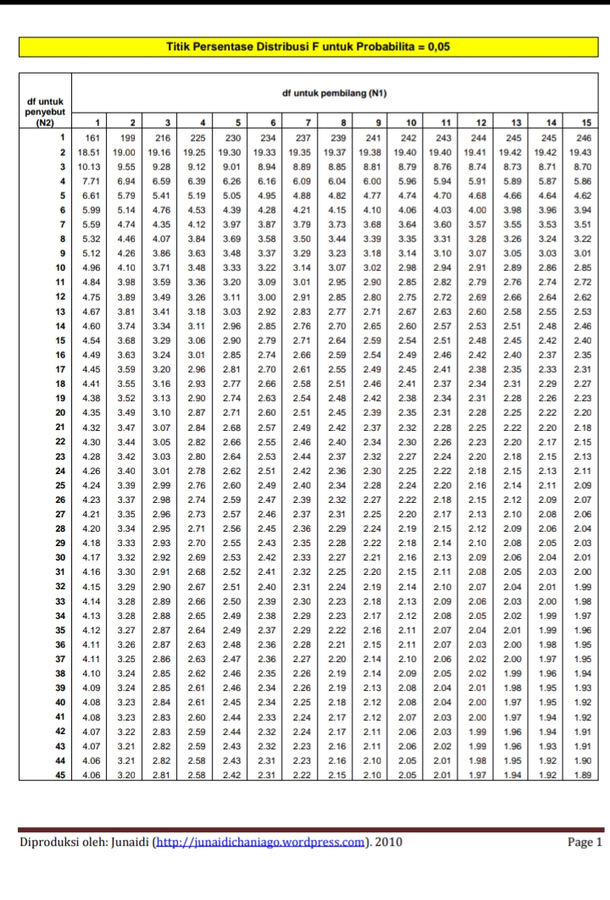

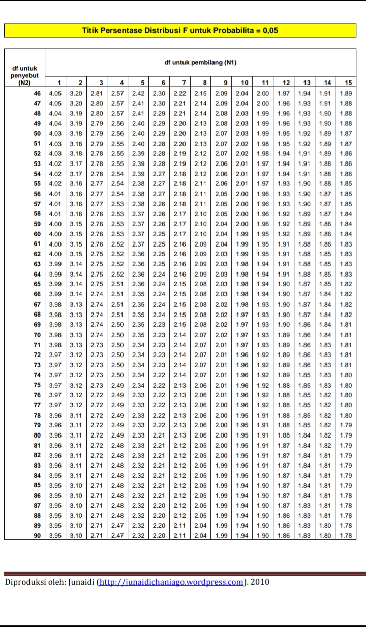

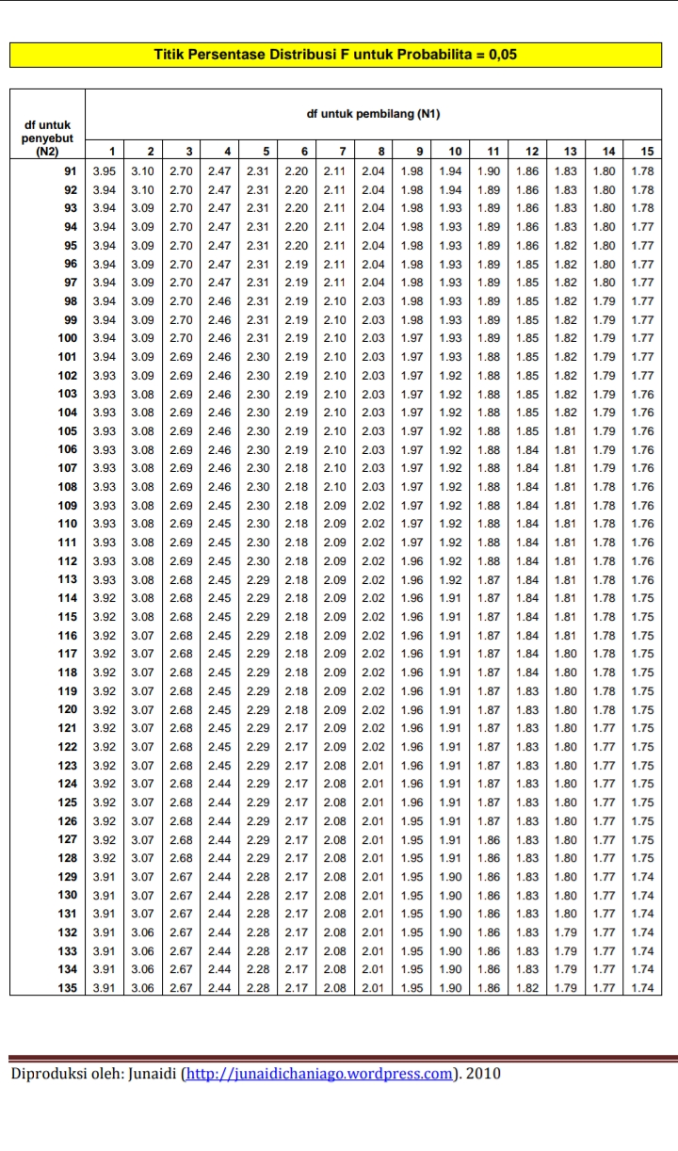

Lampiran 53 Tabel Distribusi L

|  |  |  |  |  |  |
| --- | --- | --- | --- | --- | --- |
| **Ukuran**  **Sampel** | **Taraf Nyata (α)** | | | | |
| **0,01** | **0,05** | **0,10** | **0,15** | **0,20** |
| n = 4  5  6  7  8  9  10  11  12  13  14  15  16  17  18  19  20  25  30  n > 30 | 0,417  0,405  0,364  0,348  0,331  0, 311  0,294  0,284  0,275  0,268  0,261  0,257  0,250  0,245  0,239  0,235  0,231  0,200  0,187 | 0.381  0.337  0.319  0.300  0.285  0.271  0.258  0.249  0.242  0.234  0.227  0.220  0.213  0.206  0.200  0.195  0.190  0.173  0.161 | 0.352  0.315  0.294  0.276  0.261  0.249  0.239  0.230  0.223  0.214  0.207  0.201  0.195  0.189  0.184  0.179  0.174  0.158  0.144 | 0.319  0.299  0.277  0.258  0.244  0.233  0.224  0.217  0.212  0.202  0.194  0.187  0.182  0.177  0.173  0.169  0.166  0.147  0.136 | 0.300  0.285  0.265  0.247  0.233  0.223  0.215  0.206  0.199  0.190  0.183  0.177  0.173  0.169  0.166  0.163  0.160  0.142  0.131 |

Tabel Distribusi Lilifors (L)

Lampiran 54 Tabel r Product Moment

Tabel r Product Moment

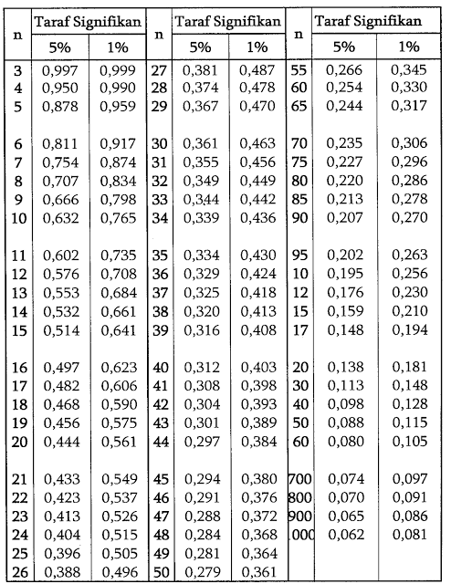

Lampiran 55 Tabel Distribusi t

Tabel Distribusi t

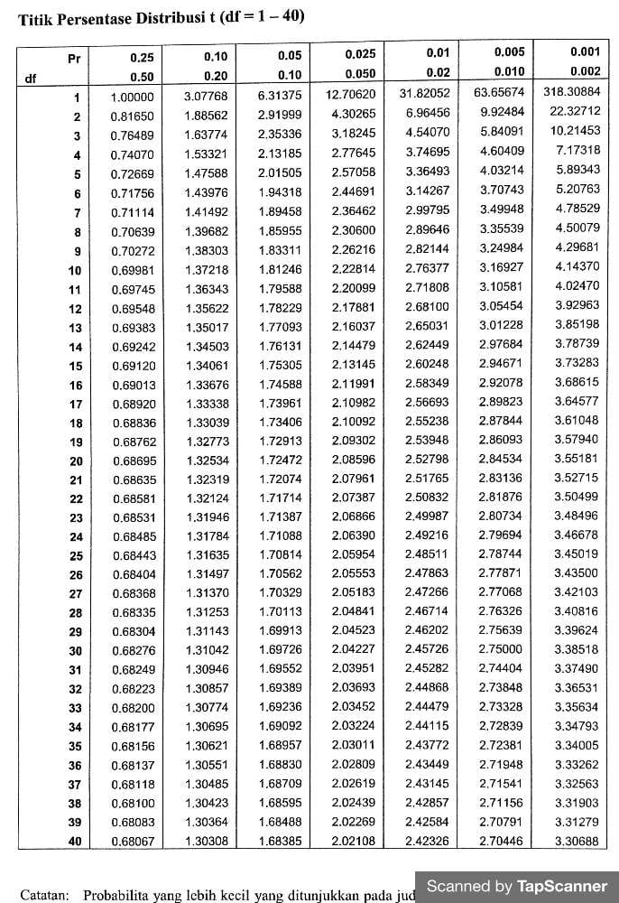

Lampiran 56 Tabel Distribusi Chi-square 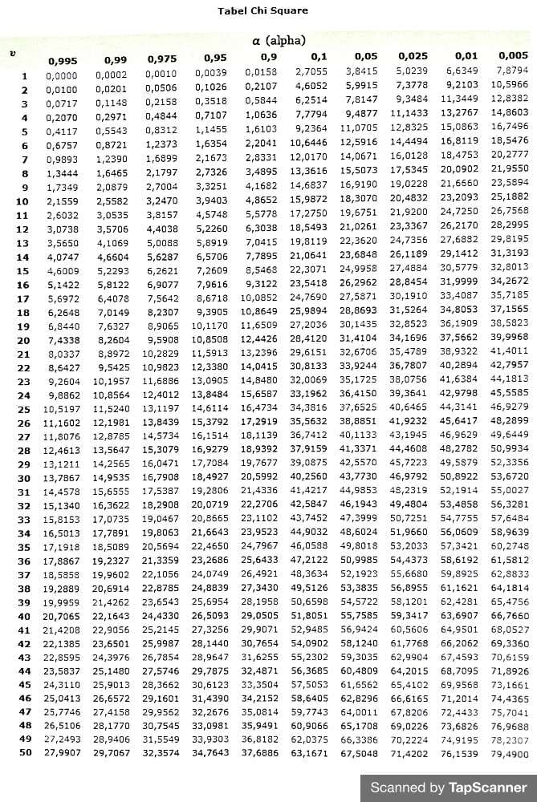

Lampiran 57 Dokumentasi Penelitian

* 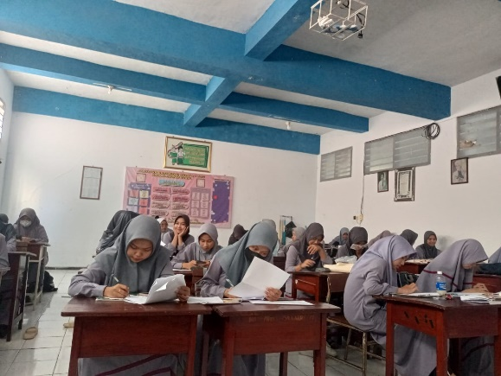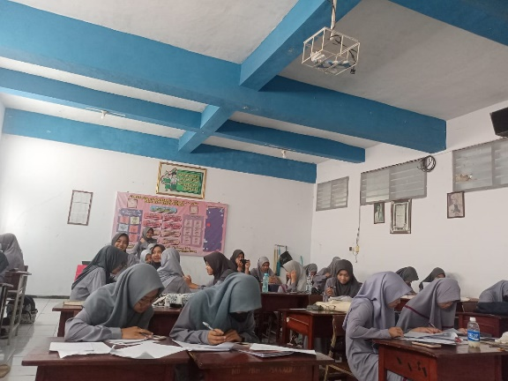Kelas Uji Coba
* Kelas Eksperimen

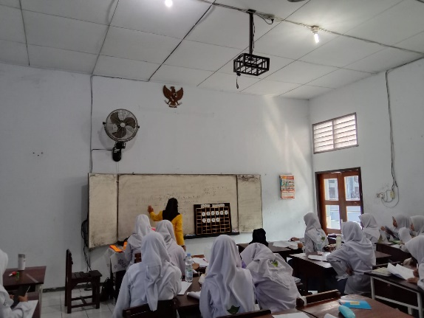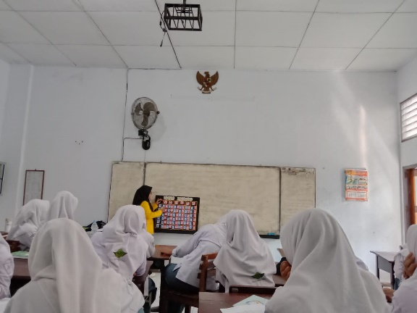

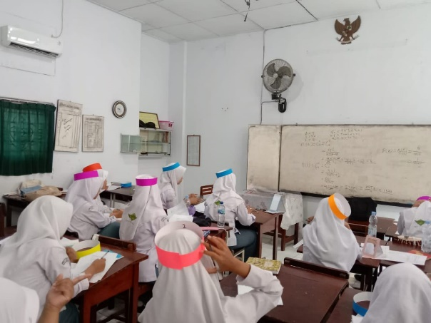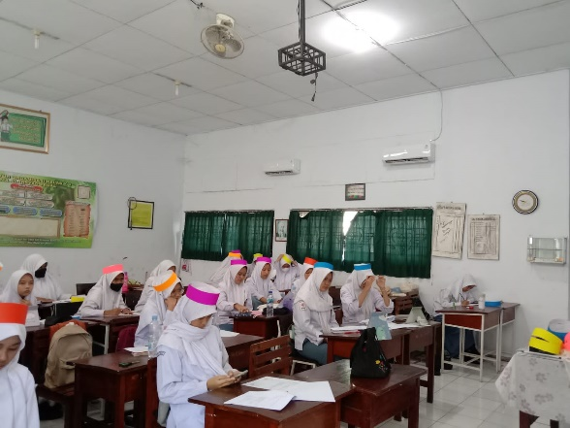

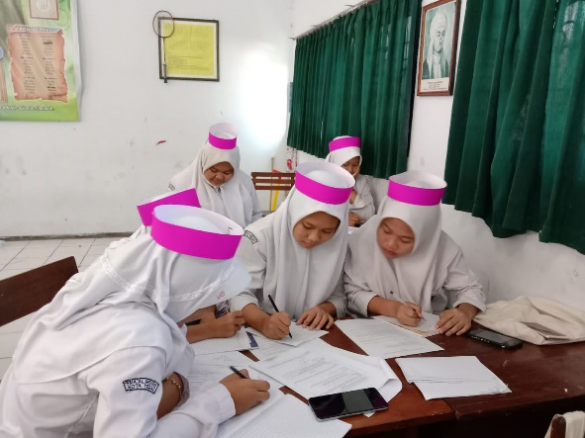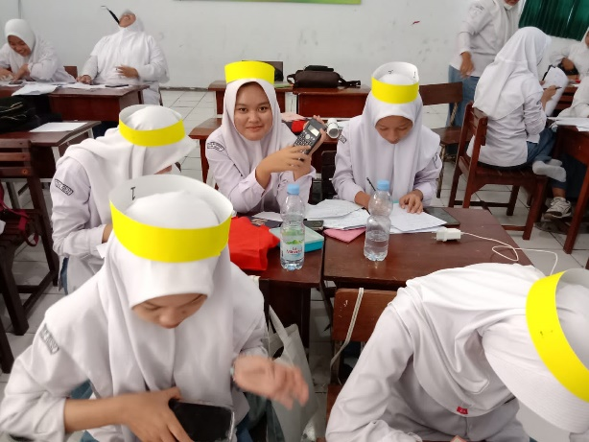

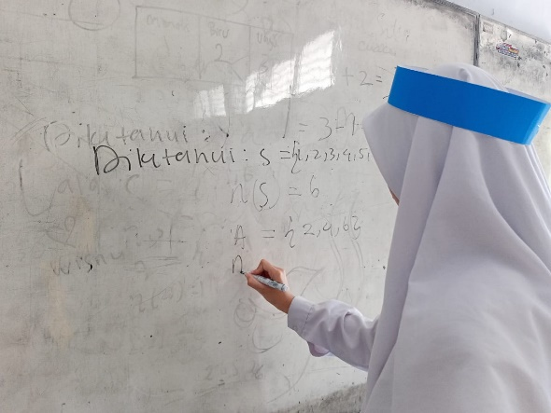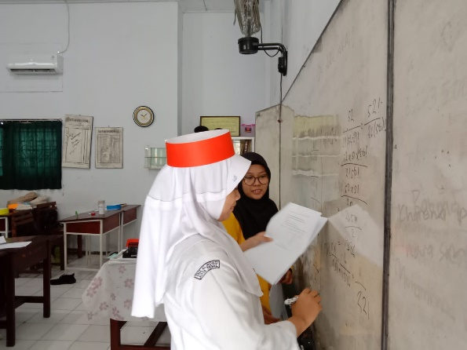

* 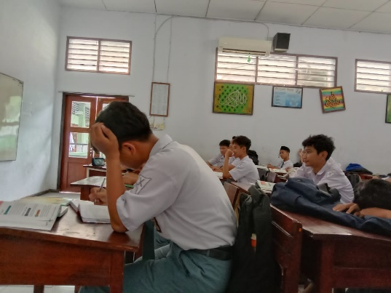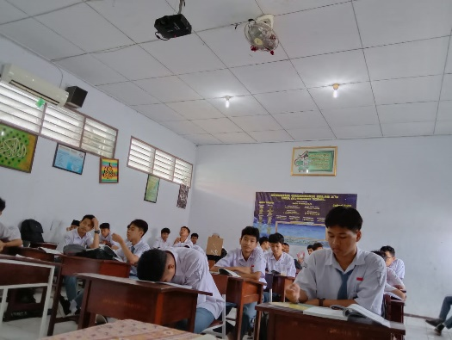Kelas Kontrol

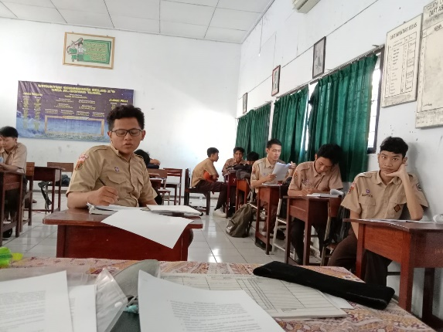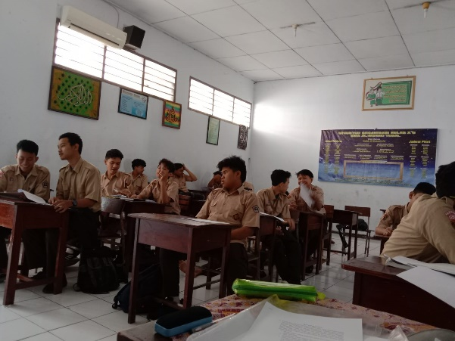

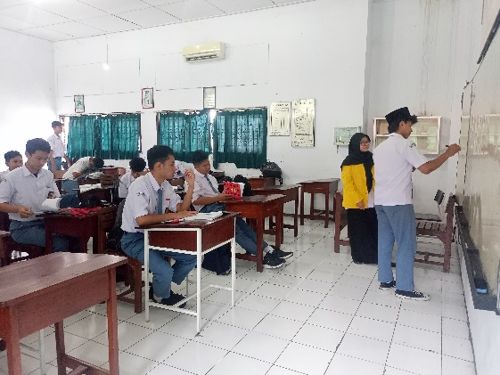

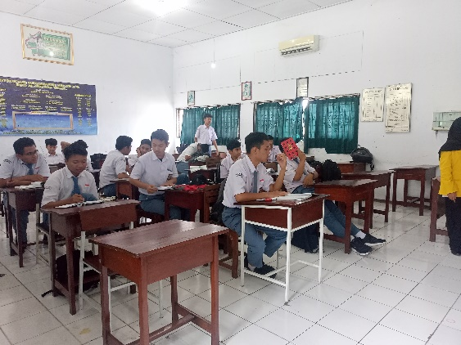

Lampiran 58 Surat Izin Observasi

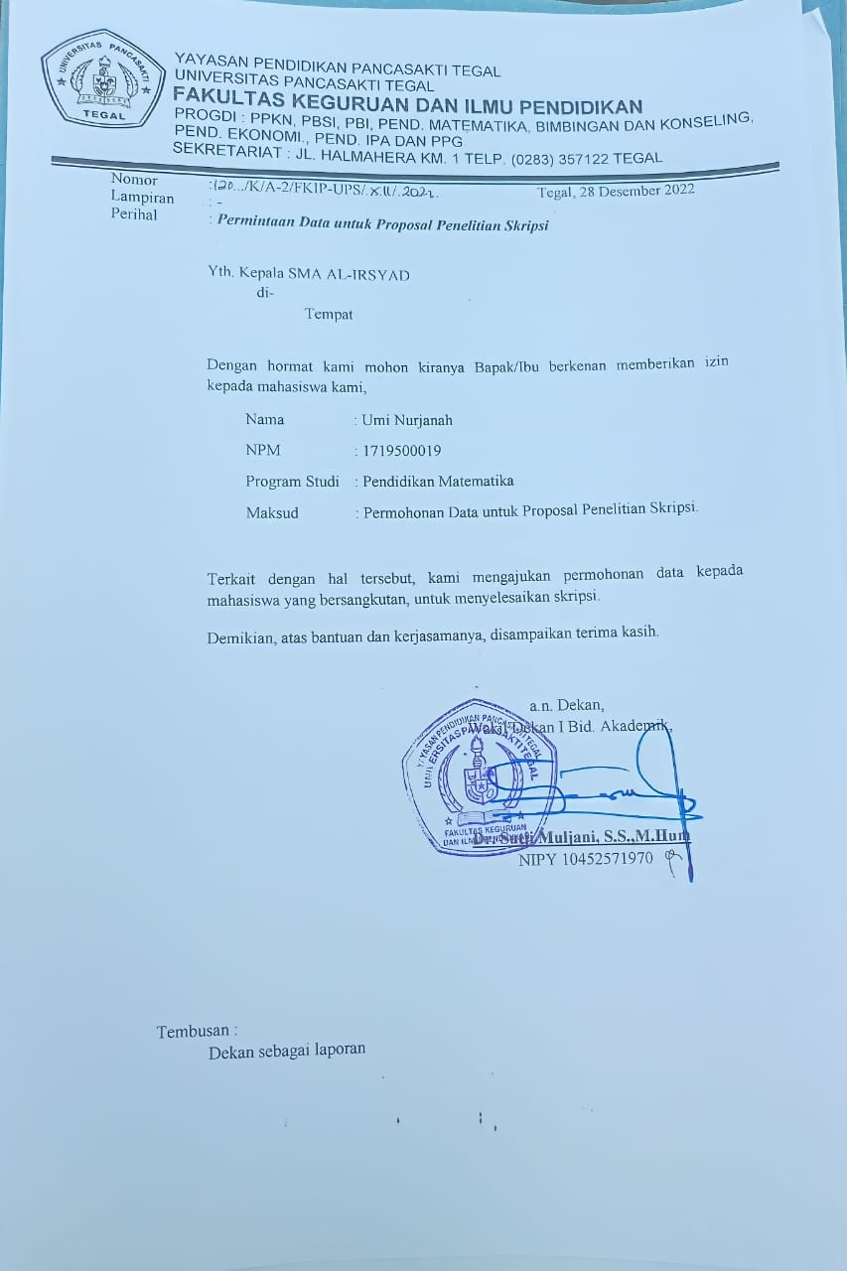

Lampiran 59 Surat Izin Penelitian

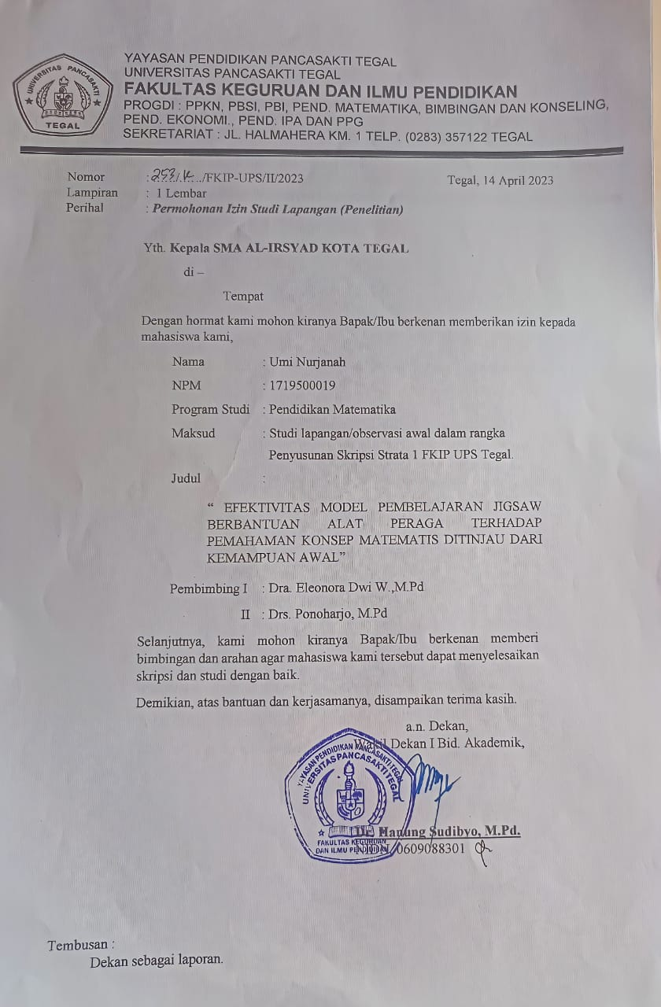

Lampiran 60 Surat Keterangan Penelitian

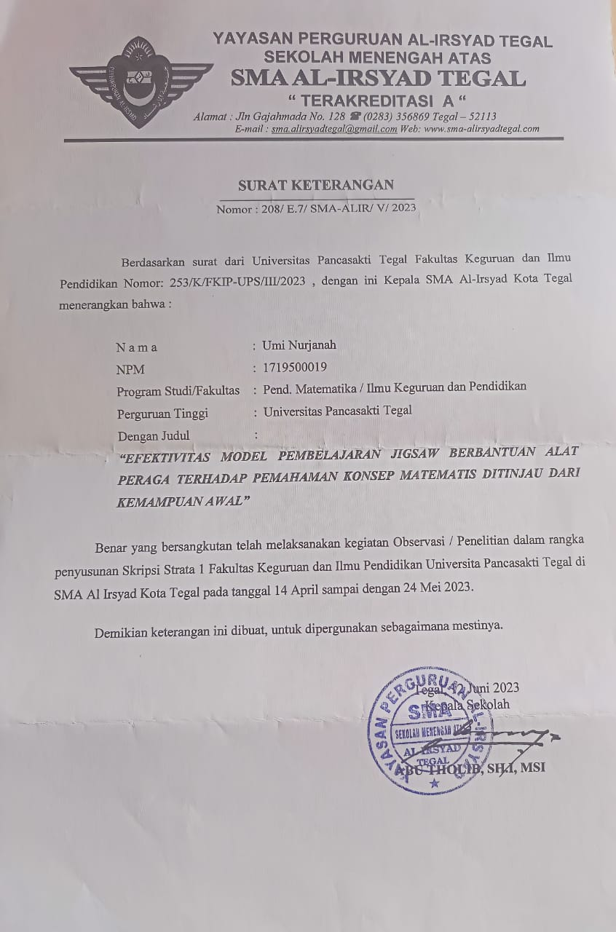

Lampiran 61 Surat Berita Ujian Skripsi

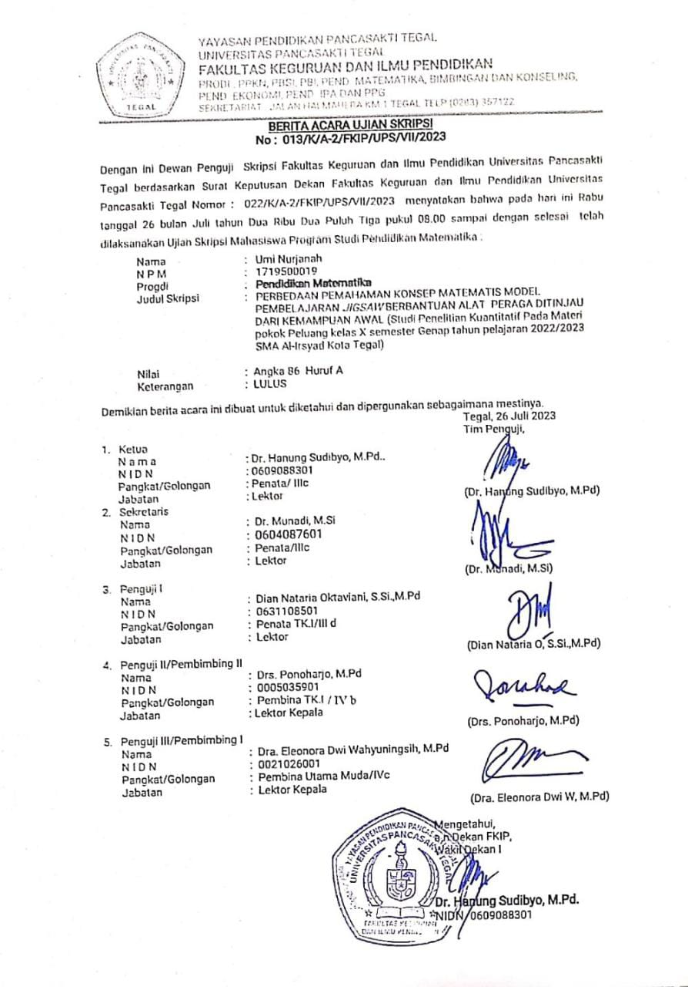

Lampiran 62 Surat Acara Bimbingan Skripsi

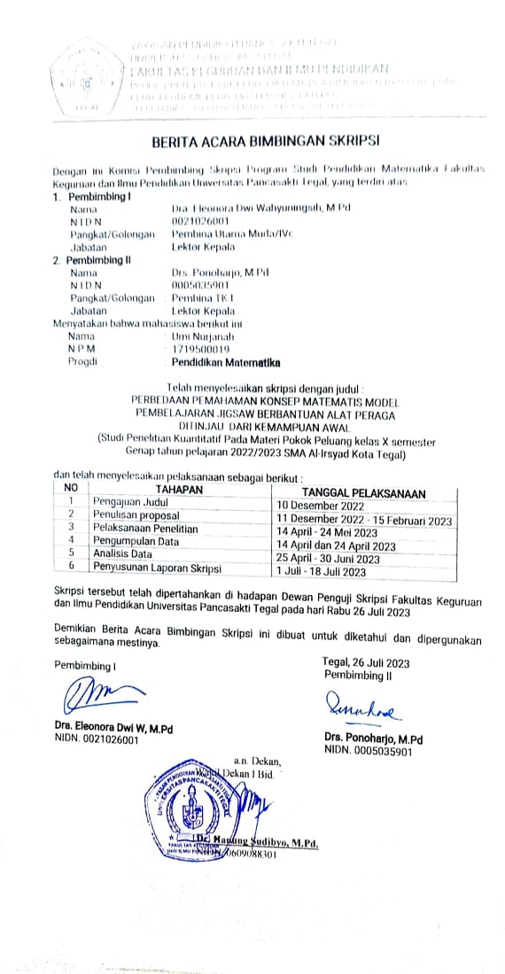

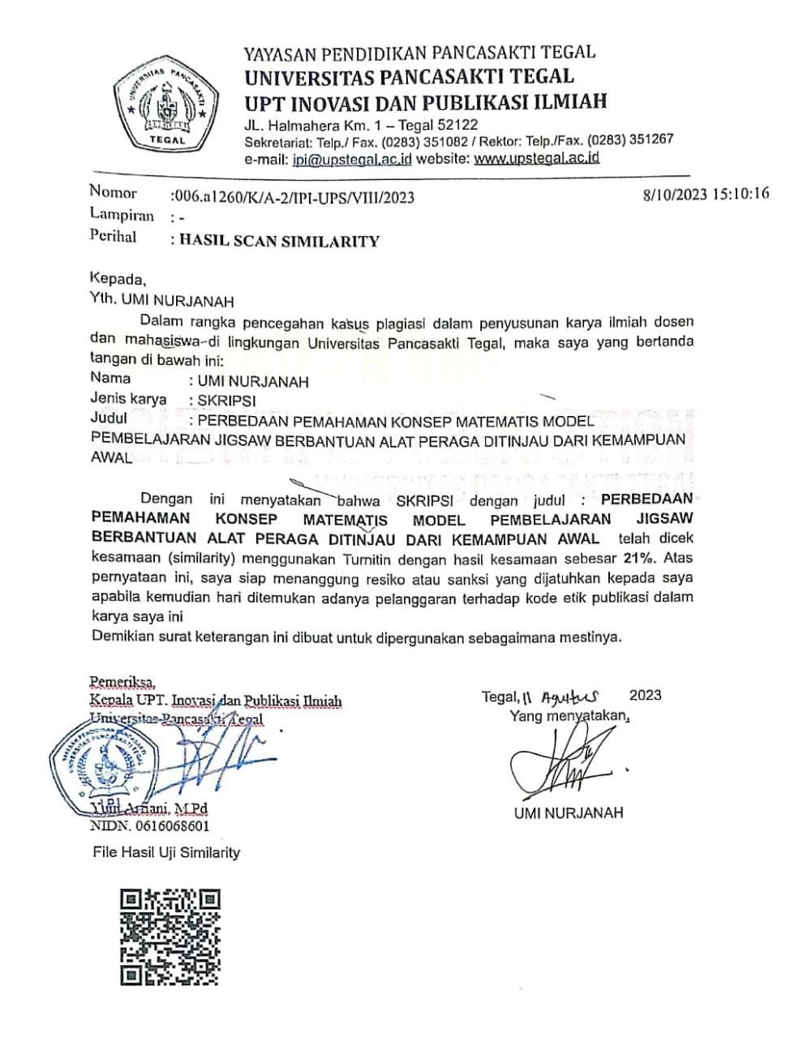

**BIODATA PENULIS**

**Umi Nurjanah,** lahir di Tegal pada tanggal 5 Juni 2000. Anak kedua dari 3 bersaudara, dari pasangan Ayahanda Rajad dan Ibunda Warningsih. Pendidikan formal yang ditempuh oleh penulis adalah SD Negeri Cabawan 02, lulus pada tahun 2013. Kemudian melanjutkan pendidikan di SMP Negeri 18 Kota Tegal, lulus pada tahun 2016. Kemudian melanjutkan kembali pendidikan di SMA 5 Kota Tegal jurusan IPA, lulus pada tahun 2019. Pada tahun 2019 penulis melanjutkan Studi Program Pendidikan Matematika Fakultas Keguruan dan Ilmu Pendidikan Universitas Pancasakti Tegal (UPS Tegal). Penulis melaksanakan penelitian pada bulan April tahun 2023 di SMA Al-Irsyad Kota Tegal dengan judul “Perbedaan Pemahaman Konsep Matematis Model Pembelajaran *Jigsaw* Berbantuan Alat Peraga Ditinjau Dari Kemampuan Awal (Studi Penelitian Pada Pokok Materi Peluang Bagi Peserta Didik Kelas X Semester Genap SMA Al – Irsyad Kota Tegal Tahun Pelajaran 2022/2023)”. Alhamdulillah pada hari Rabu 26 Juli 2023 penulis dapat mempertahankan skripsi ini dihadapan penguji dan dinyatakan lulus dengan predikat ***sangat memuaskan*** dan nilai kelulusan (IPK) 3,47. Dengan demikian penulis berhak mendapatkan gelar Sarjana Pendidikan Matematika (S.Pd)